



**Projet de Fin d’Etudes**

***En vue de l’obtention du Diplôme National d’ingénieur en Génie Informatique***

***Option : Génie Logiciel***

***Elaboré par :***

**Ahmed Amine CHAOUCH**

**SOPRA DIGITAL LEARNING**

**Réalisé au sein de**

Sopra HR Software

Encadré par

|  |  |
| --- | --- |
| Encadrant(s) universitaire(s) | Encadrant(s) industriel(s) |
| Asma AMDOUNI | Mehdi BEN AMARA |

Dédicaces

Je dédie ce travail particulièrement à mes très chers parents qui n'ont jamais cessé de me soutenir et de m'encourager tout au long de mes années d’études. C’est grâce à leur amour inconditionnel et leurs sacrifices que j’ai pu accomplir ce travail et j'espère qu’ils reçoivent ce dernier en signe de ma vive reconnaissance et de mon profond respect.

Également, ce travail est dédié à tous mes professeurs qui m'ont encadré et que, sans leurs conseils et leur soutien, ce travail n'aurait pu être achevé.

Enfin, je dédie ce travail à tous ceux qui ont collaboré de près ou de loin à l’élaboration de ce travail.

Remerciements

Tout d’abord, je tiens à remercier toute l’équipe de la société Sopra HR SOFTWARE et particulièrement l’équipe du département ISV d’avoir facilité mon intégration au sein de la société.

Je tiens à remercier en particulier les encadrants Madame Rim KAABI, Madame Asma AMDOUNI, Monsieur Mehdi BEN AMARA et Monsieur Sadok GHEZEL de m’avoir accordé le temps nécessaire et l’encadrement indispensable à l’élaboration de ce projet.

Finalement, j’adresse toute ma à toute ma gratitude à toute ma famille essentiellement ma mère Amel BEN SASSI et mon père Med Naceur CHAOUCH pour leurs soutiens inconditionnels aussi bien matériel que moral. Ainsi que mon frère Med Mehdi CHAOUCH et ma sœur Syrine CHAOUCH.

Table des matières

Dédicaces i

Remerciements ii

Table des matières iii

*Liste des figures* x

Liste des tableaux xi

Liste des abréviations xii

Introduction générale 1

Chapitre I. Etude préalable 2

I.1 Introduction 2

I.2 Présentation du cadre de stage 2

I.2.1 Présentation de Sopra Steria 2

I.2.2 Présnetation de Sopra HR 3

I.2.3 Activités de la société Sopra HR 3

I.2.4 Département de l’ISV 3

I.3 Présentation du projet 3

I.3.1 Porblématique 4

I.4 Etude et critique de l’existant 4

I.4.1 Analyse de l’existant 4

I.4.2 Critique de m’existant 6

I.4.3 Solution proposée 6

I.5 Objectifs du projet 7

I.6 Langage de modélisation et méthodologie de travail 7

I.7 Méthodologie de travail 8

I.7.1 Les méthodes classiques 8

I.7.2 2TUP 9

I.7.3 Les méthodes Agiles 10

I.7.4 Méthode Agile : SCRUM 11

I.8 Comparaison des méthodes 11

I.8.1 Points de différence entre 2TUP et SCRUM 11

I.8.2 Choix de la méthode 12

I.9 Conclusion 12

Chapitre II. Sprint0 Mise en œuvre du projet 13

II.1 Introduction 13

II.2 Planification 13

II.3 Documentation 14

II.4 Spécification des besoins 14

II.4.1 Besoins fonctionnels 15

II.4.2 Besoins non-fonctionnels 15

II.5 Identification des acteurs 16

II.6 Backlog produit 17

II.7 Diagramme de cas d’utilisation 17

II.7.1 Diagramme de cas d’utilisation de l’Apprenant 17

II.7.2 Diagramme de cas d’utilisation de l’Administrateur 18

II.7.3 Diagramme de cas d’utilisation du Formateur 19

II.8 Organisation des Sprints 19

II.9 Etude des technologies 20

II.9.1 Environnement matériel 20

II.9.2 Environment logiciel 20

II.10 Architecture de l’application 22

II.11 Conclusion 22

Chapitre III. Sprint 1 25

III.1 Introduction 25

III.2 Backlog Sprint 25

III.3 Authentification et Sécurité 26

III.3.1 Analyse 26

III.3.2 Conception 27

III.4 Knowledge Base : Charger des documents 28

III.4.1 Analyse 28

III.4.2 Conception 30

III.5 Knwoledge Base : Consulter et noter un document 30

III.5.1 Analyse 30

III.5.2 Conception 31

III.6 Diagramme de classes candidates 32

III.7 Réalisation et tests 32

III.8 Conclusion 32

Chapitre IV. Sprint 2 35

IV.1 Introduction 35

IV.2 Backlog produit 35

IV.3 Expert Base : Consulter et contacter un expert 36

IV.3.1 Analyse 36

IV.3.2 Conception 37

IV.4 Forum Publier un article 38

IV.4.1 Analyse 38

IV.4.2 Conception 39

IV.5 Forum : Ajouter un commentaire 40

IV.5.1 Analyse 40

IV.5.2 Conception 41

IV.6 Diagramme de classes candidates 41

IV.7 Réalisation et tests 41

IV.8 Conclusion 41

Chapitre V. Sprint 3 42

V.1 Introduction 42

V.2 Backlog produit 42

Conclusion générale 44

Bibliographie 45

Annexes 46

Annexe 1 Journal du stage 46

Annexe 2 Titre 52

Annexe 3 Titre 53

Un clic droit sur la zone gris de la table des matières ci-dessus permettra de mettre à jour votre table.

Ne jamais travailler directement dans la table des matières.

SUPPRIMEZ LES EXPLICATIONS EN GRIS APRES LECTURE

Liste des figures[1]

Figure 1 : Logo Sopra HR SOFTWARE 3

Figure 2 : Oepn Classroom  Description d’une formation 5

Figure 3 : Oepn Classroom : Contenu d’une formation 6

Figure 4 : Oepn Classroom : Ressource vidéo 6

Figure 5 : Méthode classique 9

Figure 6 : 2 TUP 10

Figure 7 : SCRUM 12

Figure 8 : Sprint 0 14

Figure 9 : Diagramme de cas d’utilisation de l’Apprenant 19

Figure 10 : Diagramme de cas d’utilisation de l’Administrateur 20

Figure 11 : Diagramme de cas d’utilisation du Formateur 20

Figure 12 : Logo Eclipse Oxygen 22

Figure 13 : Logo Visual Code 22

Figure 14 : Logo Angular 4 22

Figure 15 : Logo Type Script 23

Figure 16 : Logo Spring 23

Figure 17 : Logo Spring Boot 23

Figure 18 : Logo JAVA 8 24

Figure 19 : Architecture de SOPRA DIGITAL LEARNING 24

Figure 20 : Cas d’utilisation Authentification 28

Figure 21 : Diagramme de séquence : Authentification 29

Figure 22 : Cas d’utilisation Charger des documents 30

Figure 23 : Diagramme de séquence Charger des documents 32

Figure 24 : Cas d’utilisation Consulter document 32

Figure 25 : Diagramme de séquence Charger des documents 34

Figure 26 : Diagramme de classe candidates du Sprint 1 34

Figure 27 : Page d’authentification 35

Figure 28 : Génération du Token de l’utilisateur 35

Figure 29 : Interface Profile 36

Figure 30 : Modification des informations 36

Figure 31 : Interface d’ajout de document 37

Figure 32 : Interface de liste des documents 37

Figure 33 : Interface de consultation de document 38

Figure 34 : Interface pour noter un article 38

Figure 35 Interface de recherche d’un document 39

Figure 36  : Interface du résultat obtenu 39

Figure 37 : Interface de liste de document selon le thème 40

Tableau 8 : Backlog Sprint 2Figure 38 41

Figure 39 : Diagramme de cas d’utilisation Consulter et contacter un expert 42

Figure 40 : Diagramme de séquence du cas d’utilisation Consulter et contacter un expert 44

Figure 41 : Diagramme de cas d’utilisation du cas d’utilisation Publier un article 44

Figure 42 : Diagramme de séquence du cas d’utilisation Publier un article 45

Figure 43 : Diagramme de cas d’utilisation Ajouter un commentaire 46

Figure 44 : Diagramme de séquence du cas d’utilisation Ajouter un commentaire 47

Figure 45 : Diagramme de classe candidates du Sprint 2 48

Figure 46 : Interface de la liste des experts 48

Figure 47 : Interface d’Outlook pour les envoi des Mails 49

Figure 48 : Interface d’ajout d’un article 49

Figure 49 : Interface de l’article ajouté 50

Figure 50 : Interface d’ajout d’un commentaire 50

Figure 51 : interface d’ajout de Like sur un article ou un commentaire 51

Figure 52 : Interface de liste des articles 51

Figure 53 : Interface de pagination de la liste des articles 52

Liste des tableaux

**Aucune entrée de table d'illustration n'a été trouvée.**

Liste des abréviations

Si vous venez d’utiliser dans votre rapport des abréviations du style ERP, UML, XML, etc, vous pouvez les mettre associés à l’expression complète, comme par exemples.

ERP Enterprise Resource Planning

UML Unified Modeling Language

XML eXtensible Markup Language

Si, par contre, vous n’avez pas utilisé ce genre d’abréviations, vous pouvez éliminer cette section de votre rapport.

SUPPRIMEZ LES EXPLICATIONS EN GRIS APRES LECTURE

Introduction générale

L’évolution exponentielle des TIC a fait naître une nouvelle génération d’outils qui on pu changer plusieurs aspects de notre vie quotidienne. Ces outils ont apporté de l’innovation dans plusieurs secteurs et, désormais, ils jouent un rôle important dans la compétitivité de toute entreprise ainsi que dans l’administration des services publics. Traditionnellement, et même de nos jours une formation en intra entreprise implique systématiquement la présence d’un formateur, la mise à disposition de locaux, nécessite des éventuels déplacements pour les collaborateurs, un bouleversement dans l’organisation du travail et une certaine rigidité en termes d’horaires. Mais la révolution digitale et la digitalisation de l’information qui l’a accompagnée n’a pas complètement fait disparaître nos habitudes « physiques » et nombreux d’entre nous sont encore attachés à des façons de faire plus classiques, aussi bien dans la sphère privée que professionnelle. C’est dans ce contexte que la société Sopra HR a décidé de la mise en place d’une plateforme de formation continue. En effet, notre travail consiste à développer une application qui répond à ce besoin et qui sera intitulé « SOPRA DIGITAL LEARNING ». Le présent rapport présentera les différentes étapes de la réalisation de ce projet et qui sera exposé via les différents chapitres.

Le chapitre 1 « Etude Préalable » est consacré à la présentation de l’établissement d’accueil, l’objectif du travail à réaliser ainsi qu’à la méthodologie de gestion de projet adopté.

Le chapitre 2 « Sprint 0 Mise en œuvre de projet » va être une base pour l’analyse et la spécification des besoins de notre projet d’une part et pour le choix technologique et la conception d’autre part.

Les chapitres 3,4 et 5 ont pour objectif de montrer les différentes étapes suivies pour la mise en œuvre respectivement du Sprint 1,2 et 3

La dernière partie de ce rapport est consacrée à la conclusion et les perspectives du travail.

1. Etude préalable

________________________________________________________

* 1. Introduction

La mise en œuvre du projet constitue une étape fondamentale pour une adaptation parfaite, on va commencer par un chapitre introductif mettant le projet dans son cadre général. Pour ce faire, on va :

* Introduire l’organisme d’accueil
* Spécifier, les caractères fondamentaux de notre projet
* Passer en revue la méthodologie adoptée pour un éventuel développement
  1. Présentation du cadre de stage

Dans ce qui suit nous allons présenter l’entreprise d’accueil pour la réalisation de ce projet.

* + 1. Présentation de Sopra Steria

La société Sopra Steria, est une entreprise de renommé international, un modèle et un exemple européen de la transformation numérique.

Elle propose des services et des solutions aux utilisateurs à savoir :

* Le conseil
* L’intégration de systèmes
* L’édition des solutions métier
* Infrastructure management et buisness process services

Elle apporte ainsi une réponse globale aux enjeux de développement et de compétitivité des grandes entreprises et organisations. Combinant la valeur ajoutée, l’innovation et la performance des services rendus

La société Sopra Steria assiste et accompagne ses clients dans leur transformation et les aide à faire le meilleur usage du numérique. Fort de près de 42 000 collaborateurs dans plus de 20 pays, Sopra Steria affiche un chiffre d’affaires de 3,8 milliards d’euros en 2017.

Figure 1 : Logo Sopra HR SOFTWARE

* + 1. Présentation de Sopra HR

Sopra HR est un partenaire international, apporte des solutions industrielles qui acquièrent l’agrément de ses clients utilisateurs, conjuguant l’expertise du métier RH, des solutions RH et des Systèmes d’Informations.

Aujourd’hui, Sopra HR propose une offre globale ambitieuse, adaptée au contexte et à la taille des entreprises et ce afin de servir leurs projets de transformation RH. Les solutions préconisées ont pour but d’aider les entreprises dans la déclinaison de leur politique RH tel que le recrutement, la gestion des temps à la rémunération, de la formation au parcours professionnel.

* + 1. Activités de la société Sopra HR

Depuis plus de 40 ans, Sopra HR propose une réponse globale aux moyennes et grandes entreprises, organisations, privées ou publiques, quel que soit leur secteur d’activité, leur complexité organisationnelle ou leurs localisations. Sopra HR capitalise sur ses solutions Pléiades et HR Access les meilleures pratiques pour adresser les enjeux de performance, de transformation et de croissance des organisations. En privilégiant l’innovation, l’agilité et l’expertise métier, Sopra HR permet d’adresser l’ensemble des thématiques ressources humaines, de la gestion opérationnelle jusqu’aux fonctions de pilotage, tant dans un contexte local qu’international.

* Pilotage et performance : Contrôle de gestion sociale, CSP, reporting, simulation, analytics
* Gestion Administrative et Paie : Processus, organisation, numérique, gestion des risques professionnels, déclaration
* Gestion des Talents : Recrutement, formation, mobilité, évaluation, développement RH
* Core HR International : Benchmark social, politique RH, référentiel groupe’
  + 1. Département de l’ISV

Notre stage s’est effectué au sein de l’équipe ISV (In house Service Vendor) du département Services Centre Tunis, dont la fonction principale est la consultation des clients pour la spécification des besoins et l’assistance dans l’intégration des solutions de SopraHR Software.

* 1. Présentation du projet

Ce projet rentre dans le cadre du projet de fin d’études qui vient de conclure notre formation d’ingénieur à l’Université Libre de Tunis. Le travail demandé est une plateforme de formation en ligne et a pour objectif la conception et le développement d’un outil d’apprentissage à distance pour les différents collaborateurs de Sopra Hr SOFTWARE.

* + 1. Problématique

Avant d’entamer notre stage, nous avons été pris en charge par une consultante externe qui a assuré la coordination avec les membres de l’équipe au sein de la société Sopra HR.

Le premier point sur lequel nous avons mis l’accent est le volet « la gestion des formations » au sein de la société. En effet, cela se fait d’une manière manuelle, présentant par conséquent, une contrariété pour les collaborateurs, les experts et les responsables de la société. D’une façon plus explicite, la contrainte de temps conjuguée aux déplacements récurrents pour des missions des experts privent les collaborateurs d’assister à certaines formations.

Notons également que les formations se font d’une manière classique de telle sorte que les employés sont contraints de se déplacer vers une autre salle lors des coachings, des formations ou des réunions.

* + 1. Etude et critique de l’existant
       1. Analyse de l’existant

Notre projet nous a permis de faire une recherche sur les applications d’E-learning existantes sur le marché telles que : Open Classroom et Moodle

Ce sont deux plateformes d’E-learning en ligne qui offrent plusieurs fonctionnalités dont on a besoin pour note application tels que les Quiz, Certificats et un Espace d’interaction, etc.

Open Classroom : C’est une plateforme de cours ou bien des tutoriels en ligne. L’utilisateur de la plateforme peut être à la fois un lecteur (Apprenant) ou bien un tuteur. La plateforme a été créée en 1999 sous le nom du Site de Zéro. Les ressources sont des cours textes sur le développement informatique ou bien sous format vidéos. Chaque cours possède des Quiz à la fin de chaque section. A la fin de chaque tutoriel on peut avoir un certificat de réussite après avoir obtenu un minimum de seuil sur les Quiz et les mini projets.

Sur la plateforme Open Classroom on peut facilement accéder à une description et une synthèse de la formation sollicitée comme le montre la figure 2.

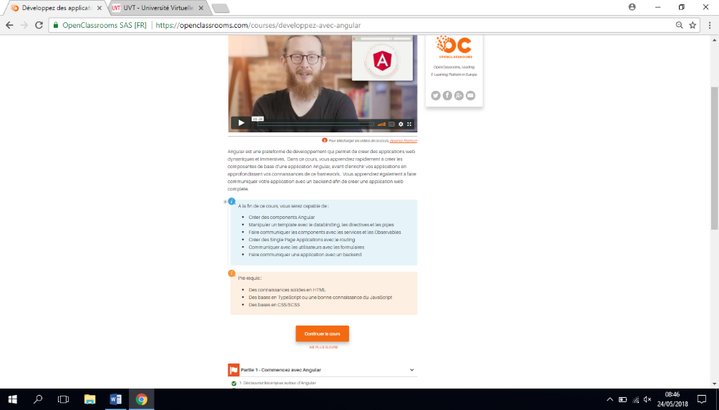

Figure 2 : Oepn Classroom  Description d’une formation

La plateforme donne accès aux différents chapitres de la formation et on peut le visualiser facilement comme le montre la figure 3

Figure 3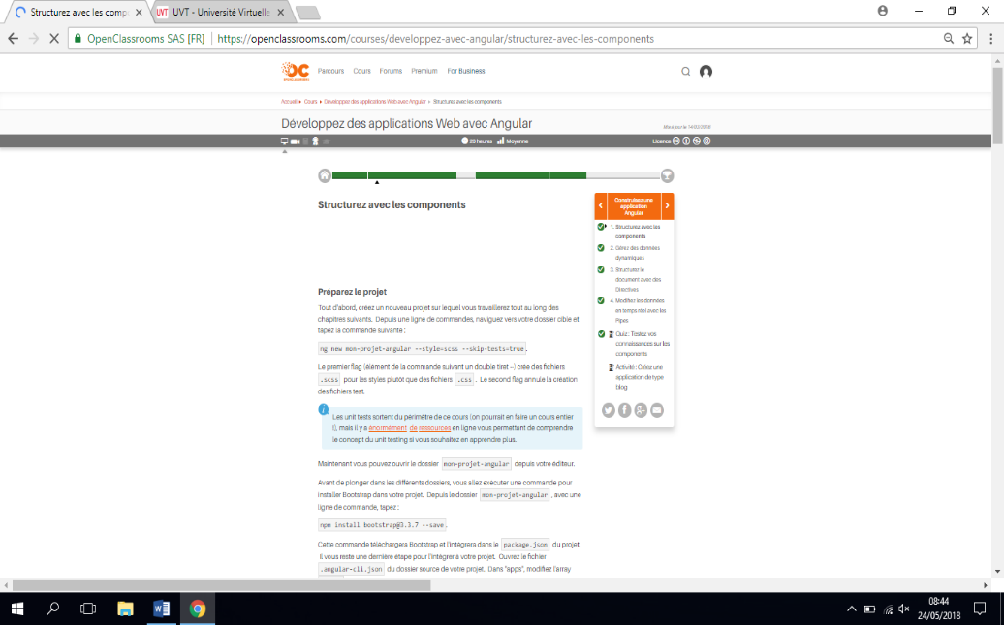 : Oepn Classroom : Contenu d’une formation

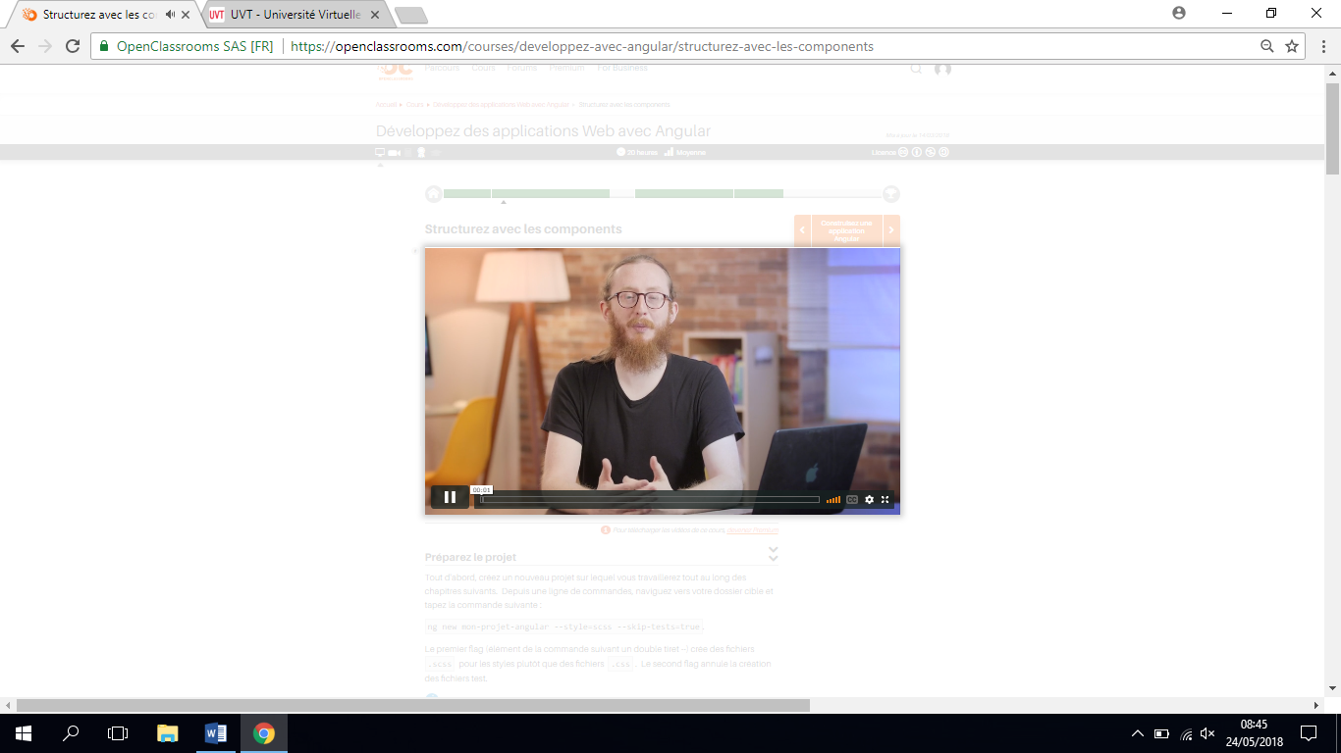Autre la description de la formation (figure 2), la plateforme propose également des formations animées (en vidéos) comme le montre la figure 4. Ces vidéos peuvent être visualisées par l’utilisateur et donner une meilleure conception de la formation

Figure 4 : Oepn Classroom : Ressource vidéo

* + - 1. Critique de m’existant

Moodle et Open Classroom sont deux plateformes de E-Learning. On a eu l’opportunité d’y accéder en tant que tuteur et étudiant afin de découvrir ces différentes fonctionnalités.

Plusieurs insuffisances ont été détectées à savoir :

* Une défaillance de l’ergonomie
* L’absence du Live Streaming, on y trouve plutôt des cours standards
* Pas d’espace réservé à la documentation ou les apprenant peuvent échanger des documents entre eux et pas d’indexation sur les documents présents sur la plateforme.
* Absence d’une matrice des experts selon leurs compétences qui permet à l’apprenant de consulter leurs coordonnées.
* L’apprenant n’obtient pas de certificats selon la formation qu’il a suivi.
  + 1. Solution proposée

La solution que nous proposons consiste à concevoir et développer une plateforme baptisée SOPRA DIGITAL LEARNING. Cette application offre plusieurs volets comme l’E-Learning, Blended Learning, Social Learning et Mobile Learning.

Plusieurs fonctionnalités vont être offertes comme :

* **Knowledge-Base** : C’est une base de documents confidentiels de Sopra HR consultables non téléchargeables.
* **Expert-Base** : C’est une base des experts qui est générée à partir d’un fichier CSV de l’outil Skills-Base où on peut trouver la liste des experts avec leurs compétences et leurs coordonnées afin de laisser la possibilité aux collaborateurs de prendre un rendez-vous.
* **Forum** : C’est un espace où les collaborateurs puissent s’interagir entre eux.
* **My-Learning** : C’est le module principal de notre plateforme qui va contenir les différentes formations réparties en modules avec des Quiz à la fin de chaque cours et formation afin d’améliorer les compétences des collaborateurs. A la fin de chaque cycle de formation le collaborateur peut avoir un certificat sur cette dernière s’il atteint un seuil sur les Quiz

Par ailleurs SOPRA DIGITAL LEARNING est une plateforme de partage de connaissances entre les différents collaborateurs et sert aussi de référentiel pour le suivi des parcours de compétences et de carrières pour les managers.

* + 1. Objectifs du projet

La plateforme de formation permet la digitalisation de la formation au sein de Sopra HR Software. Elle doit offrir les fonctionnalités suivantes :

* Introduire le mode formations On-Line (E-learning et classe virtuelle) avec des Quiz.
* Auto-former les collaborateurs.
* Avoir une documentation technique et des solutions pour les erreurs (Knowledge Base).
* Réduire le temps des formations.
* Avoir un espace des experts (Expert Base) pour prendre un rendez- vous avec un expert, etc.
  1. Langage de modélisation et méthodologie de travail
     1. Langage de modélisation

UML, Unified Modeling Language ou langage de modélisation objet unifié : C’est un langage de modélisation qui permet de représenter les besoins du projet sous forme de diagramme, il en existe plusieurs. A noter que UML n’est pas une méthode mais une démarche qui se base sur une approche objet.

UML possède 3 principes fondamentaux :

* Guidée par les besoins du client,
* Basée sur le diagramme de classe où on trouve les différentes entités avec les attributs et les différentes fonctionnalités et les autres diagrammes nous permet d’avoir une vue détaillée sur les besoins
* Démarche itérative et incrémental
  + 1. Méthodologie de travail

Dans cette partie, nous allons définir deux méthodologie ainsi qu’un exemple de chacune.

* + - 1. Les méthodes classiques

Depuis toujours, les projets sont administrés avec la méthode classique qui se caractérise par les phases suivantes :

* Phase de spécification des besoins
* Phase d’analyse
* Phase de conception détaillée
* 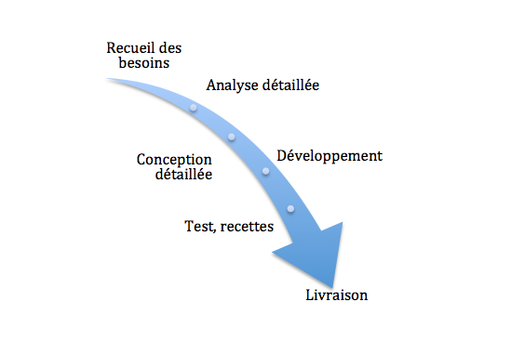Phase de développement

Figure 5 : Méthode classique

Comme son nom l’indique, il s’agit ici de prévoir des phases séquentielles c'est-à-dire qu’il faut ratifier la phase précédente pour franchir la phase suivante.

Le chef de projet doit alors s’engager sur un planning détaillé et bien précis de réalisation du projet en livrant des jalons ou bien des livrables à la fin de chaque phase ainsi que les tâches à effectuer dans la prochaine phase.

Pas de retour en arrière il faut tout refaire depuis le début c'est-à-dire pas qu’on peut effectuer de changements au cours du projet. En effet, un problème ou un changement lors d’une phase peut remettre en cause les phases précédentes qui sont déjà validées.

La gestion des risques avec le modèle en cascade est très coûteuse puisqu’on détecte les risques tardivement, c'est-à-dire qu’on doit attendre la phase de développement pour passer à la phase de test qui est très importante. Plus le projet avance plus l’impact de risque augmente et il est difficile en termes de développement et en termes de coûts de revenir en arrière pour effectuer des corrections.

La documentation est très importante et nécessaire pour chaque phase du projet qui doit être détaillée et qui sera par la suite validée par le client. Ce dernier va se servir de la documentation lors d’un changement ou une correction d’anomalie mais cela reste théorique et conceptuel.

En tant que client, c’est le chef de projet qui aurait dû prévoir ce problème ou ce changement alors que ce dernier ne peut pas tout prévoir au début

* + - 1. 2TUP

2TUP (2 tracks unified process) est processus de développement de logiciel qui implémente le processus unifié

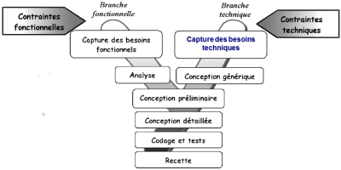

Figure 6 : 2 TUP

Le 2TUP propose un [cycle de développement](http://fr.wikipedia.org/wiki/Cycle_de_développement) en Y, qui dissocie les aspects techniques des aspects fonctionnels. Il commence par une étude préliminaire qui consiste essentiellement à identifier les acteurs qui vont interagir avec le système à construire, les messages qu'échangent les acteurs et le système et aussi à produire le cahier des charges et à modéliser le contexte.

* + - 1. Les méthodes Agiles

Le phénomène des méthodes agiles a débuté aux Etat -Unis en 2001 à la suite des échecs des projets au cours des années 90. A cet effet, des experts de développement se sont réunis afin de chercher une solution pour limiter le taux d’échec ce qui a donné la naissance à des méthodes agiles basées sur les valeurs suivantes :

* Interaction entre les individus
* Participation du client dans les différentes phases du projet
* Minimisation des risques lors du changement ou correction des anomalies
* Saisie des fonctionnalités opérationnelles avant la documentation

Les différentes méthodes agiles se caractérisent par le développement itératif qui consiste à diviser le projet sur plusieurs itérations. Ces itérations sont des livrables ou des jalons qui sont définis en collaboration avec le client en présentant toutes les fonctionnalités demandées qui vont être implémentées. Voici les avantages du développement itératif (Méthode agile) :

* Visibilité : Le client a une meilleure visibilité sur l’avancement des travaux
* Contrôle de la qualité : les tests sont effectués en continu
* Détection des risques : Les risques sont détectés plutôt
* Confiance de l’équipe : satisfaction d’atteindre d’un objectif fixé
* Coûts : le projet peut être arrêté s’il n’y a plus de budget
* Qualité de la communication :
* L’utilisateur a la possibilité de clarifier ses exigences au fur et à mesure
  + - 1. Méthode Agile : SCRUM

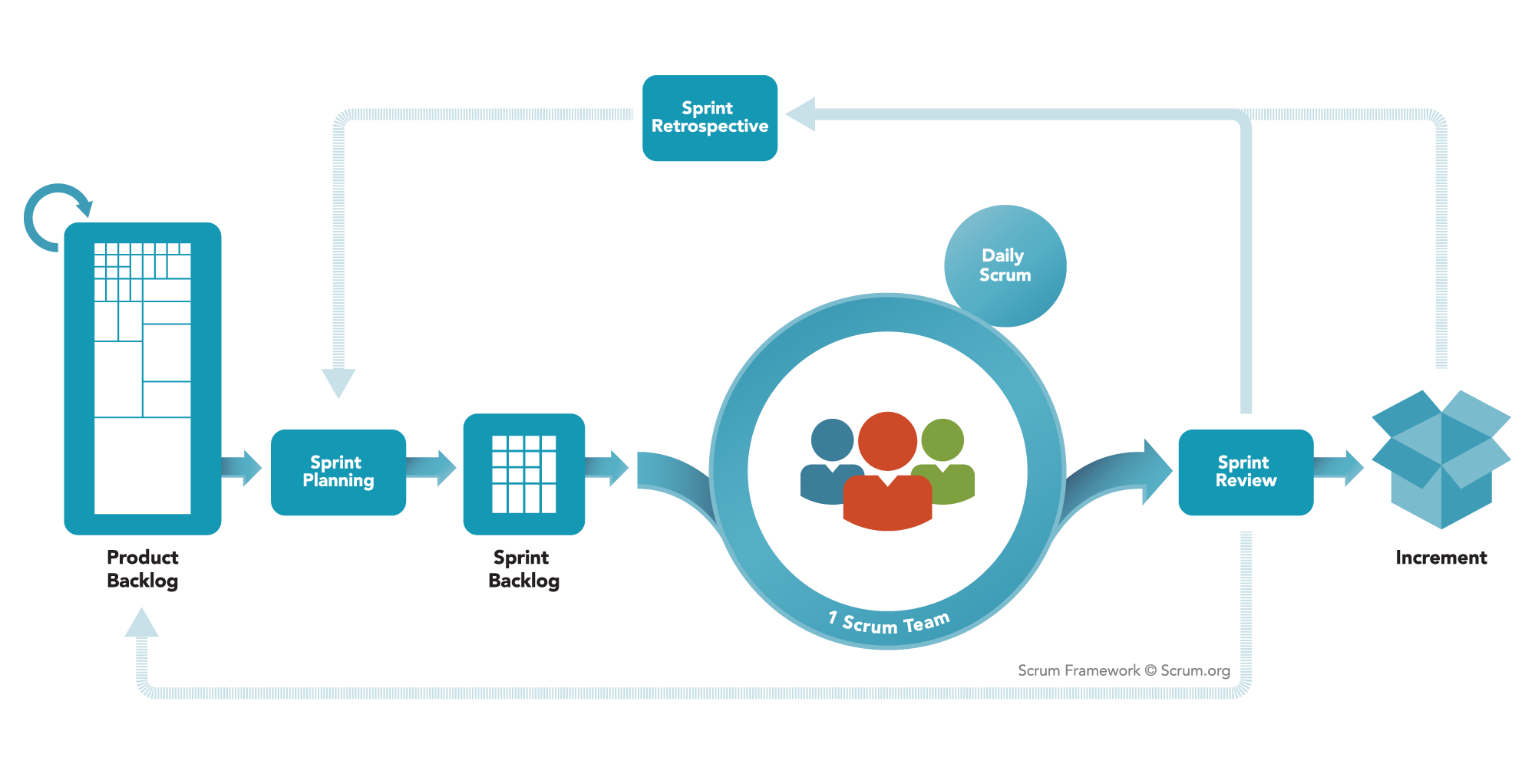Les méthodes de développement agile SCRUM, aussi appelés « développement adaptatif » signifie en anglais « mêlée », est une méthode itérative et inductible qui permet de changer les objectifs du projet à n’importe quelle phase d’avancement tout au long de sa fabrication. Le SCRUM est fondé sur la motivation, la cohésion et la rivalité de l’équipe afin d’améliorer la productivité pour atteindre un objectif commun.

Figure 7 : SCRUM

* 1. Comparaison des méthodes

Dans cette partie, nous allons faire une étude comparative entre la méthode 2TUP et SCRUM.

* + 1. Points de différence entre 2TUP et SCRUM

Chacune de ces méthodes présente des avantages et des inconvénients. Le tableau, ci-dessus compare les principales caractéristiques à prendre en compte afin de choisir notre méthode de travail.

Notons que nous avons éliminé les méthodes classiques vu qu’elles ne s’appliquent pas à notre projet qui est de nature évolutive et incrémentale

Tableau 1 : Comparaison des deux méthodes

|  |  |  |
| --- | --- | --- |
|  | **Méthodes** | |
|  | **2TUP** | **SCRUM** |
| **Description** |
| **Simplicité de la réalisation** |  |  |
| **Clarté de la présentation** |  |  |
| **Présence de Documentation** |  |  |
| **Bonne organisation** |  |  |
| **Présence de Communication** |  |  |
| **Adapter aux autres méthodes** |  |  |
| **Expérience demandé** |  |  |
| **Respecter les dates** |  |  |
| **Modifier en cas de besoin** |  |  |
| **Augmenté Productivité** |  |  |

* + 1. Choix de la méthode

Nous avons choisi d’utiliser la méthode de SCRUM afin de gérer notre projet. Cette méthode va nous permettre, en cas de besoin, d’ajouter ou de modifier des fonctionnalités au niveau d’un sprint désiré sans affecter les autres. En plus, cette méthodologie nous permettra de mieux respecter les dates planifiées pour clôturer les différents Sprints.

Par ailleurs, SCRUM est une méthodologie adoptée au sein de Sopra HR depuis un certain nombre d’années chose qui nous a encouragé à l’utiliser afin de bénéficier de son savoir-faire.

* 1. Conclusion

Nous venons, dans ce chapitre, de mettre en œuvre la valeur indispensable de la plateforme de formation. C’est la solution que nous proposons afin de minimiser la durée de formation au sein de Sopra HR. Par la suite nous avons établi une étude détaillée des méthodologies de développement afin de choisir SCRUM comme méthode de travail.

1. Sprint 0 Mise en œuvre du projet

**________________________________________________________**

* 1. Introduction

Dans ce chapitre, nous allons commencer par illustrer le sprint 0 de notre projet. Ensuite nous aurons recours aux explications des différents termes caractérisant notre projet. Par la suite, nous allons définir les besoins spécifiques de notre projet, ainsi que le Backlog Produit permettant de déterminer les fonctionnalités de base de ce projet selon la difficulté et la priorité. En addition, nous allons présenter les outils utilisés, illustrer l’architecture et établir le diagramme de cas d’utilisation.

* 1. Planification

Au début de notre période de stage, nous avons pu réaliser des études et des analyses que nous allons présenter dans le Sprint 0.

Par conséquent, nous avons eu la possibilité de nous documenter sur quelques notions telles que le E-Learning, Blendes-Learning, Social Learning et le Mobil e-learning et d’avoir une étude approfondie sur l’existant. Aussi, nous avons fixé, avec une consultante externe, le besoin et les différents modules dont nous aurons besoin dans notre application et ce qui nous a permis d’établir le Backlog de produit de l’application.

La figure 8 donne un aperçu des différentes étapes élaborées dans le Sprint 0.

**06/02/2018**

**28/02/2018**

**06/03/2018**

**15/03/2018**

**Sprint 0**

**Documentation**

**Fixer les besoins de la plateforme et établir et le diagramme de cas d’utilisation**

**Etablir le diagramme de classe et Backlog produit et des sprints**

Figure 8 : Sprint 0

* 1. Documentation

Afin de comprendre les concepts métiers liés à ce domaine, nous avons eu recours à une phase de documentation.

E-Learning: Ou formation en ligne, permet de suivre une ou plusieurs formations à distance. On a plus besoin de se déplacer dans un centre ou de convoquer un tuteur dans l’entreprise.

Blended-Learning: Ou l’apprentissage hybride ce qui désigne l’E-Learning et l’apprentissage classique (Face 2 Face). En effet, l’apprenant alterne entre les deux sessions : Apprentissage en ligne et le Face 2 Face

Social-Learning: Est un système d’apprentissage qui est basé sur le partage d’informations entre collaborateurs à distance à travers des outils sociaux (comme les blogs, etc.). L’apprenant peut aussi interagir ou bien donner son avis sur le contenu.

Ainsi chaque apprenant peut interagir, partager et donner son avis sur le contenu et capitaliser ses connaissances

Mobile Learning : Mobile pour sa dépendance au téléphone, mais aussi pour son sens « nomade » ou encore « en mouvement ». Learning se traduit par apprentissage pour saisir le sens final d’un « apprentissage en mouvement » depuis n’importe où.

* 1. Spécification des besoins

Les besoins fonctionnels et non fonctionnels feront l’objet de cette partie ce qui nous permettra de concevoir les objectifs de Sopra HR SOFTWARE.

La phase d’analyse est primordiale dans le cycle de développement d’une application afin de bien répartir le projet sur des sprints comme l’indique la méthodologie SCRUM. Cette dernière facilitera la phase de développement sachant que les besoins sont flexibles et peuvent changer au cours du cycle.

* + 1. Besoins fonctionnels

Dans cette partie on va présenter les besoins fonctionnels qui seront répartis suivant 3 modules à savoir :

* **Knowledge-Base :** Composé de la base des documents confidentiels de Sopra HR et des documents chargés par les différents utilisateurs de l’application afin de faciliter l’échange d’informations.
* **Expert-Base :** C’est une matrice d’experts qui est générée à partir d’un fichier (CSV) par l’outil Skills-Base propre à l’organisme d’accueil où on trouve les différents experts avec leurs Skills et leurs notes. Le collaborateur peut consulter la liste des experts ainsi que leurs coordonnées selon son besoin.
* **Sopra-Learning :** Dans ce module, le collaborateur peut suivre une formation qui sera diffusée sur la plateforme sous forme de fichier PDF ou du Live Streaming, passer des tests sur chaque cours de formation, obtenir un certificat à la fin de cette dernière s’il obtient un seuil minimal, évaluer le tuteur et la formation, rejoindre le forum, postuler des articles et commenter, avoir des statistiques sur les formations et leurs tuteurs (Rating).

Aussi, le formateur qui peut être en même temps un apprenant. En effet, il hérite toutes les fonctionnalités de ce dernier et peut charger une formation qui nécessite l’approbation de l’administrateur et consulter les résultats des tests.

* + 1. Besoins non-fonctionnels

Par conjonction aux besoins fonctionnels précédemment cités, notre solution devra respecter un ensemble de critères qui ne touchent pas aux objectifs métiers espérés mais contribuent à une meilleure qualité de la solution obtenue. Parmi ces critères on retrouve :

* **Ergonomie :** Etant donné que notre plateforme va être utilisée par les collaborateurs de Sopra HR, les interfaces doivent être réalisées de telle façon que l’utilisateur s’y trouve facilement et ceci en respectant la charte graphique de l’organisme d’accueil.
* **Extensibilité :** Toutes les données statiques, à savoir le contenu des listes déroulantes, les fonctionnalités à assigner aux différents profils et les types de notifications gérées par notre module doivent être découplés de l’application et paramétrable. Notre application devra aussi être ouvert à toute nouvelle fonctionnalité.
* **Sécurité :** L’aspect sécurité est géré avec Spring-Security auquel on a rajouté nos propres rôles et on les a assignés aux profils correspondants. Ainsi, ce système gère les autorisations des différents modules.
  1. Identification des acteurs

Un acteur est un composant externe (personne ou autre) qui interagit directement avec le système étudié pour échanger des informations ou changer l’état du système.

Le tableau 2 introduit l’ensemble des acteurs primaires de notre application.

Tableau 2 : Identification des acteurs primaires

|  |  |
| --- | --- |
| Acteur | Description |
| Administrateur | C’est la personne qui garantit la gestion de la plateforme (gestion des formations, gestion des collaborateurs, etc.). |
| Tuteur | C’est la personne qui se connecte en tant que formateur et propose des formations tout en sachant que ce dernier peut être un apprenant en même temps. |
| Apprenant | C’est la personne qui consulte les formations. |

Le tableau 3 introduit l’ensemble des acteurs secondaires de notre application.

Tableau 3 : Identification des acteurs secondaires

|  |  |
| --- | --- |
| Acteur | Description |
| Serveur : Live Streaming | C’est un serveur pour démarrer les clases virtuelles |
| Serveur : Outlook | C’est un serveur de Mailing pour contacter des experts |

* 1. Backlog produit

|  |  |  |  |  |  |  |  |
| --- | --- | --- | --- | --- | --- | --- | --- |
| ID- Module | Module | ID  User-Story | User Story | Priorité | Complexité | Estimation | |
| 1 | Knowledge-Base | 1.1 | En tant que collaborateur je veux consulter les documents afin de m'informer |  | **M** | |  |
| 1.2 | En tant que Collaborateur je veux charger des documents dans la base afin de partager le contenu entre collègues |  | **M** | |  |
| 1.3 | En tant que Collaborateur je veux effectuer la recherche selon des critères afin de faciliter la tâche(Thème, description, etc.) |  | **F** | |  |
| 1.4 | En tant qu’Administrateur je veux gérer (ajouter, supprimer) les documents |  | **F** | |  |
| 1,6 | En tant qu’utilisateur je veux noter les documents inclus dans le Knowledge-Base |  | **F** | |  |
|  |  |  |  |  |  | |  |
| 2 | Expert-Base | 2,1 | En tant que Collaborateur je veux consulter la liste des experts afin de les contacter |  | **D** | |  |
| 2,2 | En tant que Collaborateur je veux filtrer les experts par compétence afin de me faciliter la recherche |  | **D** | |  |
| 2,3 | En tant que Collaborateur je veux contacter un expert |  | **M** | |  |
| 2,4 | En tant qu’Administrateur je veux gérer la liste des experts afin de la rafraichir périodiquement |  | **M** | |  |
|  |  |  |  |  |  | |  |
| 3 | Authentification et sécurité | 3.1 | En tant qu’administrateur je veux ajouter des utilisateurs |  | **F** | |  |
| 3.2 | En tant qu’administrateur je veux supprimer des utilisateurs |  | **F** | |  |
| 3.3 | En tant qu’Administrateur je veux gérer les formations pour les organiser. |  | **M** | |  |
| 3.4 | En tant qu’utilisateur je veux modifier mon profil |  | **F** | |  |
| 3.5 | En tant qu’utilisateur (collaborateur/ formateur) je veux m'authentifier pour accéder à l'application |  | **M** | |  |
|  |  |  |  |  |  | |  |
| 4 | My-Learning | 4.1 | En tant que formateur je veux insérer le contenu des quizz |  | **D** | |  |
| 4.2 | En tant que Formateur je veux préparer le contenu du cours |  | **D** | |  |
| 4.3 | En tant que formateur je veux avoir la possibilité de notifier les Collaborateurs par mail, |  | **M** | |  |
| 4.4 | En tant que Formateur je veux éditer mon profil afin de mieux le gérer |  | **F** | |  |
| 4.5 | En tant que Formateur je veux accéder aux forums afin de pouvoir résoudre les lacunes |  | **F** | |  |
| 4.6 | En tant que Formateur je veux déposer du contenu afin de le diffuser aux apprenants |  | **M** | |  |
| 4.7 | En tant que Formateur je veux avoir un suivi par rapport aux apprenants |  | **M** | |  |
| 4.8 | En tant que Collaborateur je veux consulter le contenu des formations/ liste |  | **F** | |  |
| 4.9 | En tant que Collaborateur je veux passer des tests à la fin de chaque module |  | **D** | |  |
| 5.1 | En tant que Collaborateur je veux passer des quizz afin de bénéficier d'un nombre de points |  | **M** | |  |
| 5.2 | En tant qu’utilisateur il faut attribuer une notre au formateur à la fin de la formation |  | **F** | |  |
| 5.3 | En tant que Formateur je veux affecter une note au Collaborateur |  | **F** | |  |
| 5.4 | En tant que Collaborateur je veux affecter une note au Formateur |  | **F** | |  |
| 5.5 | En tant que Formateur je veux ajouter les remarques au candidat correspondant (des étoiles par cours) |  | **M** | |  |
| 5.6 | En tant que Collaborateur je veux bénéficier d'une certification à la fin de chaque formation |  | **M** | |  |
| 5.7 | En tant que Formateur je veux consulter les collaborateurs sélectionnés pour participer aux formations |  | **M** | |  |
|  |  |  |  |  |  | |  |
| 3 | Classe Virtuelle | 6.1 | En tant que Formateur je veux dérouler des formations en mode streaming |  | **D** | |  |
| 6.2 | En tant que Collaborateurs je veux assister à des classes virtuelles |  | **M** | |  |
| 6.3 | En tant que Formateur je veux visualiser la liste des apprenants qui assistent à la session |  | **M** | |  |
| 6.4 | En tant que Collaborateur je veux interagir d'une façon instantanée afin de mieux réagir |  | **D** | |  |
| 6.5 | En tant que Formateur je veux partager mon écran avec les apprenants |  | **D** | |  |
|  |  | 6.7 | En tant que Collaborateur je veux visualiser l’écran du formateur |  | **M** | |  |
|  |  | 6.8 | En tant que Collaborateur je veux partager mon écran |  | **M** | |  |

* 1. Diagramme de cas d’utilisation

Dans cette partie, nous allons présenter les différents diagrammes de cas d’utilisation par acteur.

* + 1. Diagramme de cas d’utilisation de l’Apprenant

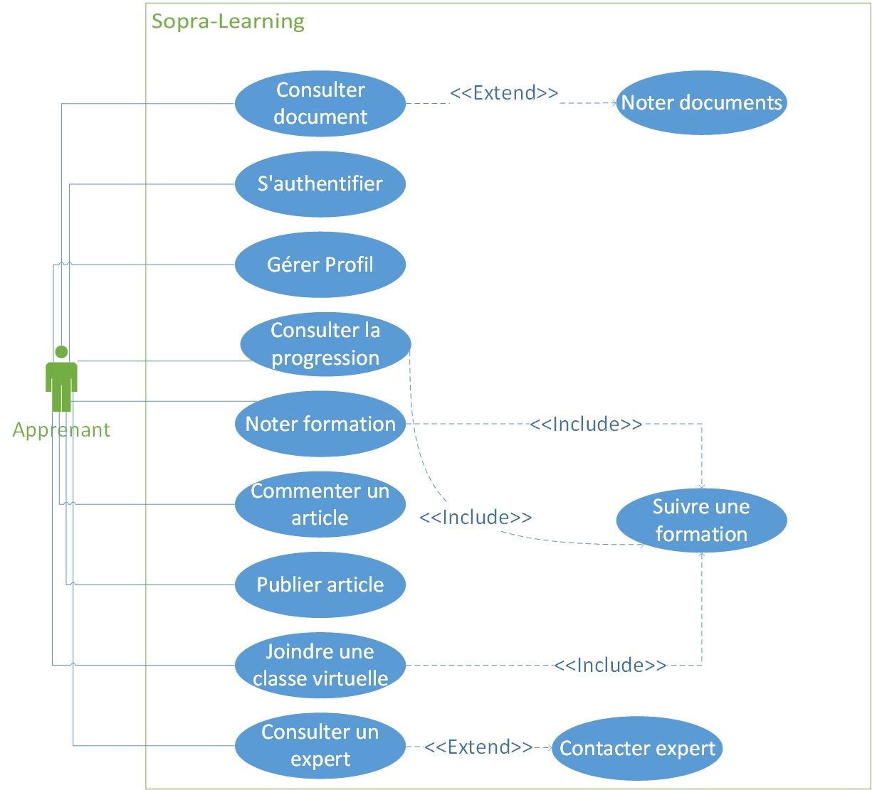Nous allons définir les différentes dans la figure 9 fonctionnalités de l’apprenant.

Figure 9 : Diagramme de cas d’utilisation de l’Apprenant

* + 1. Diagramme de cas d’utilisation de l’Administrateur

Nous allons définir dans la figure 10 les différentes fonctionnalités de l’administrateur.

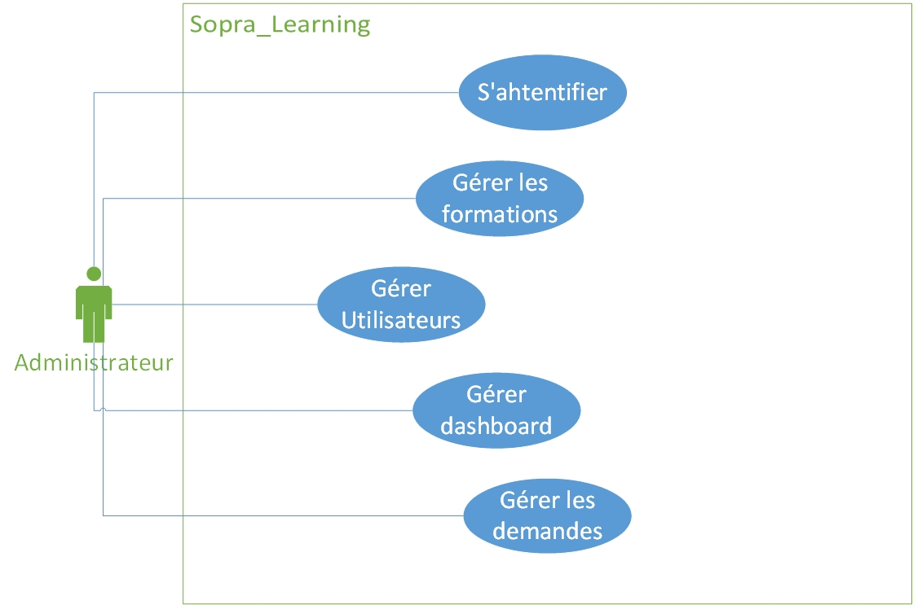

Figure 10 : Diagramme de cas d’utilisation de l’Administrateur

* + 1. Diagramme de cas d’utilisation du Formateur

Nous allons définir dans la figure 11 les différentes fonctionnalités du Formateur.

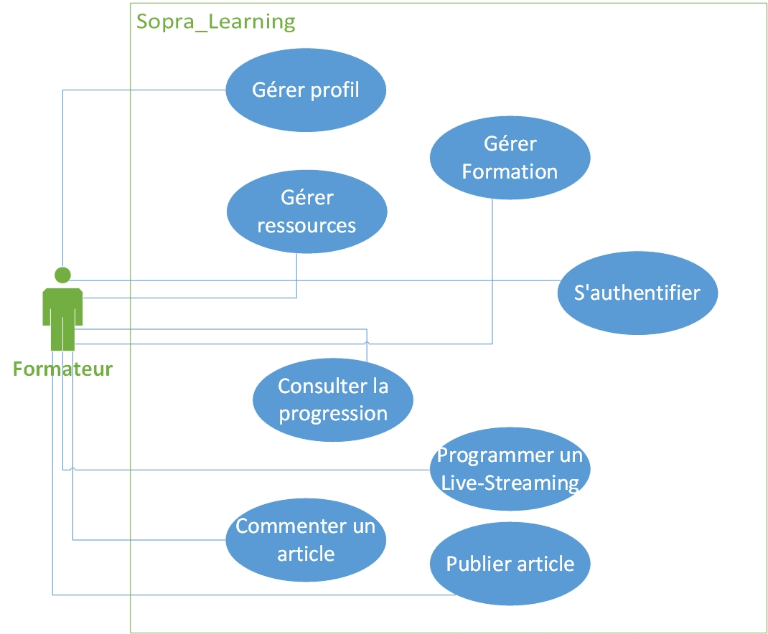

Figure 11 : Diagramme de cas d’utilisation du Formateur

* 1. Organisation des Sprints

Nous allons définir dans cette partie les différents Sprint de notre projet ainsi que les modules réalisés.

*Sprint : 1*

Authentification

Knowledge Base

*Sprint : 2*

Expert-Base

Espace Forum

*Sprint : 3*

My-Learning

Live-Streaming

* 1. Etude des technologies

Dans cette partie, nous allons définir environnement matériel ainsi que l’environnement logiciel afin d’élaborer notre projet.

* + 1. Environnement matériel

La plateforme Sopra-Learning a été réalisée par un ordinateur ayant les caractéristiques suivantes :

* Ordinateur Portable : HP
* Système d’exploitation : Windows 10
* Processeur: Intel I5 (7th GEN) VPROµ
* RAM : 8Go
  + 1. Environnent logiciel

Eclipse Oxygen IDE : Est un environnement de développement libre, intégré, extensible, universel et polyvalent, permettant potentiellement de créer des projets de développement. Le terme Eclipse désigne également le nom du projet lancé par IBM), il est écrit en JAVA.

Figure 12 : Logo Eclipse Oxygen



Visual Code : Est un éditeur de code extensible qui a été développé par Microsoft.

Figure 13 : Logo Visual Code

Angular est une plateforme de développement qui permet de créer des applications web dynamiques et immersives. Il est basé sur le composants Angular et le langage Type Script qui sera compilé en JavaScript pour être compréhensible par les navigateurs.

Figure 14 : Logo Angular 4

TypeScript est un [langage de programmation](https://fr.wikipedia.org/wiki/Langage_de_programmation)  développé par [Microsoft](https://fr.wikipedia.org/wiki/Microsoft) qui a pour but d'améliorer et de sécuriser la production de code [JavaScript](https://fr.wikipedia.org/wiki/JavaScript). Le code TypeScript est [transcompilé](https://fr.wikipedia.org/wiki/Compilateur_source_%C3%A0_source) en [JavaScript](https://fr.wikipedia.org/wiki/JavaScript), pouvant ainsi être interprété par n'importe quel navigateur web ou [moteur JavaScript](https://fr.wikipedia.org/wiki/Moteur_JavaScript).

Figure 15 : Logo Type Script

Spring est un Framework bien connu des développeurs Java pour les nombreuses fonctionnalités qu’il apporte sur les aspects web, sécurité, batch ou encore accès aux données dans le cadre du développement d’une application.



Figure 16 : Logo Spring

Spring Boot : représente une solution plus simple et plus légère que celle proposée par Java 2 EE et ce pour faciliter la configuration d’un projet Spring, de réduire le temps alloué au démarrage d’un projet et de le déployer facilement. Il propose aussi une très bonne intégration avec des Framework open source (Struts, Hibernate, ...) ou des standards de Java (Servlets, JMS, JDO, ...), et est caractérisé par la standardisation du serveur Java EE (conteneur web ou une application standalone) qui peut être utilisé par Toutes les fonctionnalités de Spring.

Spring security : Utilisé dans notre application afin d’assurer une authentiﬁcation sécurisée en gérant les rôles de chaque utilisateur.

Figure 17 : Logo Spring Boot

JDK (Java Developpment Kit) : En version 8 pour exécuter les applications Java.

Figure 18 : Logo JAVA 8

* 1. Architecture de l’application

L’architecture de notre plateforme se compose de :

* Un serveur de fichier FTP pour le stockage des documents pour le module Knowledge Base.
* Un serveur Live-Streaming pour la partie classe virtuelle en temps réel en utilisant les Sockets.
* Un serveur mailing Outlook qui sert aux envois des Mails pour contacter les experts.
* Un serveur d’application qui se compose d’un Web Container pour les services web, Spring avec ses différents composant tels que la sécurité de l’application et un service d’infrastructure pour la gestion de la base de données.
* Un serveur Web pour communiquer avec la partie Back End en utilisant les requêtes http.
* 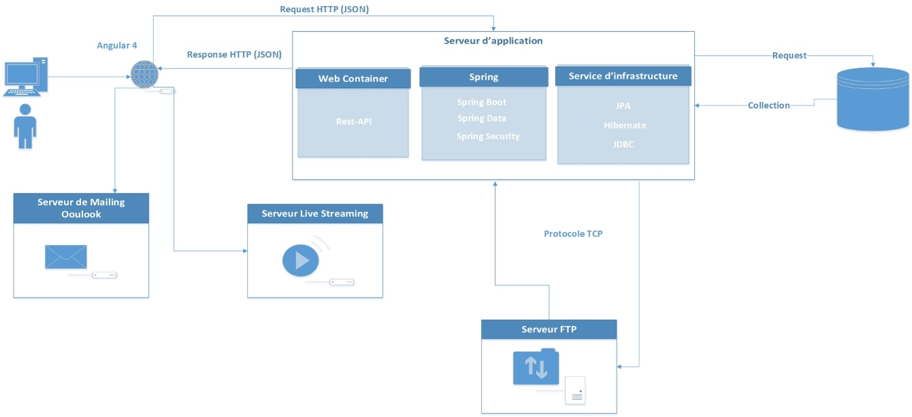Une base de données MySql

Figure 19 Architecture de SOPRA DIGITAL LEARNING

* 1. Conclusion

Après avoir défini les besoins, la prochaine étape sera de décortiquer les différents éléments du Backlog du produit en différents Sprints afin de les réaliser. Les différentes fonctionnalités seront regroupées en des sprints comme expliqué plus haut et chaque sprint sera réalisé au terme de livrable.

1. Sprint 1

**________________________________________________________**

* 1. Introduction

Nous allons, dans ce chapitre, analyser et détailler le premier Sprint qui a pour but de réaliser la partie Authentification, sécurité avec Spring Security ainsi que la partie Knowledge Base. Ainsi que les différents stories. En premier lieu, nous présentons le backlog du Sprint contenant l’ensemble des tâches à réaliser. Ensuite, nous allons raffiner les besoins et entamer la solution conceptuelle en exposant les différents diagrammes qui décrivent l’interaction entre le système et l’utilisateur afin d’atteindre le résultat désiré.

* 1. Backlog Sprint

Le tableau 1 représente les deux modules du premier Sprint ainsi que les différents User Stroy.

Tableau 4 : Back Log Sprint 1

|  |  |  |  |
| --- | --- | --- | --- |
| Module | Id Story | User Stroy | Tâches |
| Authentification et sécurité | 1 | En tant qu’utilisateur je veux m’authentifier pour accéder à l’application en utilisant Spring-Security. | Développement du Back End(Vérification, validation et génération du TOKEN) |
| Développement du Front End (Récupération du TOKEN et accéder à l’application) |
| En tant qu’utilisateur je veux que l’application soit sécurisé en utilisant Spring-Security | Développement Back End (Sécurité sur les web services) |
| Développement Back End pour vérifier les autorisations |
| Développement Back-end pour gérer les rôles des utilisateurs |
| Développement Front End pour la gestion des rôles |
| Knowledge Base | 2 | En tant que Collaborateur je veux consulter les documents afin de m’informer | Développement du Front-End (IHM) |
| Développement des services métiers du Back-End |
| En tant que collaborateur je veux télécharger des documents dans la base afin de partager le contenu entre collègues | Développement du Front-End (IHM) de l’Upload |
| Développement des services métiers du Back-end pour enregistrer les documents dans la base et le serveur de fichier |
| En tant que Collaborateur je veux effectuer la recherche selon un critère afin de faciliter la tâche. | Développement des services métiers du Back-end |
| Intégration de l’outil ElasticSearch et l’indexation des fichiers. |

Afin d’analyser et concevoir le premier Sprint, nous allons le faire par module.

* 1. Module : Authentification et Sécurité

Afin de comprendre l’authentification, nous avons commencé par introduire l’utilisateur comme acteur. Ce dernier peut être un admin, un formateur ou un apprenant.

* + 1. Analyse

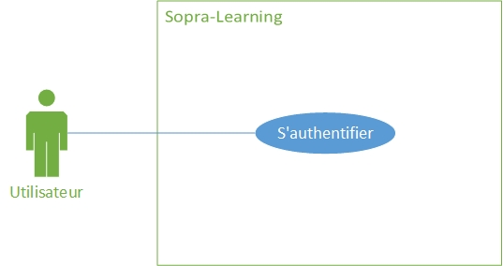La figure 20 présente le cas d’utilisation « S’authentifier »

Figure 20 : Cas d’utilisation Authentification

Le tableau 5 donne la description textuelle du cas d’utilisation « S’authentifier ».

Tableau 5 : Description Textuelle du cas d’utilisation Authentification

|  |  |
| --- | --- |
| Cas d’utilisation | Authentification |
| Acteurs | Administrateur, Formateur, Apprenant |
| Précondition | L’utilisateur doit être enregistré dans la base de données avec ses identifient actifs |
| Post conditions | L’utilisateur peut accéder aux différentes fonctionnalités de l’application |
| Scénario nominal | * Le système affiche le formulaire d’identification. * L’utilisateur remplit le formulaire avec l’ensemble des informations nécessaires à son identification. * Le système vérifie les informations saisies par l’utilisateur et le renvoi vers la page d’accueil en affichant son propre profil. |
| Scénario alternatif | * L’utilisateur saisi le mauvais USERNAME de même pour le mot de passe * L’utilisateur n’est pas enregistré dans la base de données |

* + 1. Conception

La figure 21 décrit le déroulement du cas d’utilisation « Authentification » qui se détaille comme suit :

1. L’utilisateur saisi son « Username » et de son mot de passe.
2. Une requête POST sera interceptée par « Spring-Security : Filter Chain »
3. Spring Security fait appel à la fonction « attemptAuthentication () » de la classe « JWT : Authentication : Filter »
4. Récupération des informations saisies sous format JSON.
5. Une requête est renvoyée par « Spring » pour charger l’utilisateur en utilisant la fonction « loadUserByUsername (username) » de « UserDetails ».
6. « UserDetails » envoi l’utilisateur par la fonction « findUserByUsername () » de la classe « AccountServiceImpl ».
7. « AccountServiceImpl » envoi le « Username » et le rôle vers la base de données qui va retourner l’entité User.
8. « Spring » Security vérifie le mot de passe saisi du formulaire et le mot de passe récupéré de la base donnée.

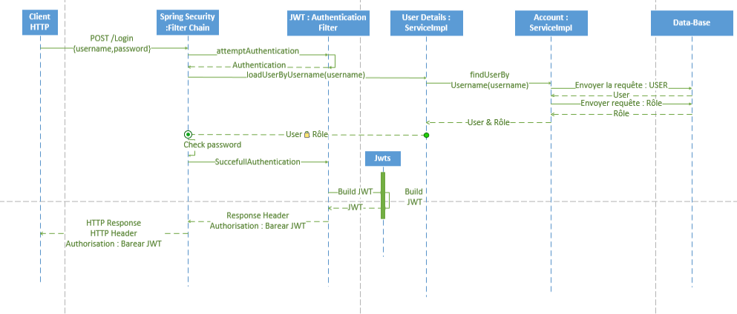🡺 En cas de succès, il va générer le « TOKEN » à travers la class « JWT » et le renvoyer vers le client http dans le Header avec son Autorisation.

Figure 21 : Diagramme de séquence : Authentification

* 1. Module : Knowledge Base

Dans cette partie, nous allons définir la phase d’analyse et la conception pour les cas d’utilisations « Consulter et noter un document » et « Consulter et noter un document ».

* + 1. Analyse

La figure 22 présente le cas d’utilisation « Charger des documents »

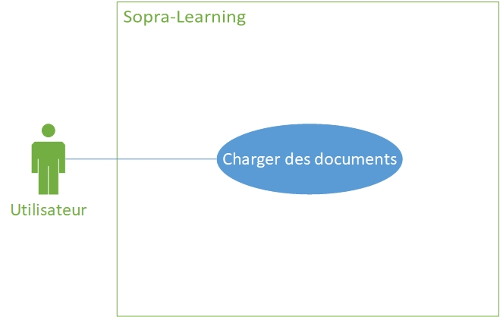

Figure 22 : Cas d’utilisation Charger des documents

Le tableau 6 présente une description textuelle du cas d’utilisation « Charger document »

Tableau 6 : Description textuelle du cas d’utilisation Charger des documents

|  |  |
| --- | --- |
| Cas d’utilisation | Charger des documents dans la base des documents. |
| Acteur | Apprenant, Formateur |
| Précondition | L’utilisateur doit être connecté à l’application.  Toutes les informations doivent être saisies. |
| Post Condition | Le document chargé doit être enregistré dans la base de données.  Un message de succès doit être affiché |
| Scénario nominal | * Le système affiche le formulaire * L’utilisateur remplit le formulaire avec l’ensemble des informations nécessaires et charger le document. * Le système enregistre le document dans le serveur FTP. * Le système enregistre le document dans la base de données * Le système renvoi un message de succès. |
| Scénario alternatif | * L’utilisateur n’as pas saisi les informations nécessaires du formulaire * Le document possède une extension différente à celle qui acceptées. * Le système renvoie un message d’erreur et signale à l’utilisateur de recommencer. |

* + 1. Conception

La figure 23 décrit le déroulement du cas d’utilisation « Upload de fichier ».

1. L’utilisateur commence tout d’abord par saisir le formulaire (Thème, description…) ainsi que le fichier a enregistré dans le serveur de fichier.
2. Le client http envoie la méthode POST pour charger le fichier.
3. A ce niveau, Spring Security intervient pour exécuter la fonction « doFilterInternal () » de la classe JWT : Autorisation qui prend comme paramètre la requête du client
4. « DoFilterInternal () » va ajouter dans le Header l’autorisation du TOKEN.
5. La classe JWT intervient pour vérifier les utilisateurs à partir du TOKEN et qui retourne le nom de l’utilisateur et rôle du TOKEN courant.
6. La méthode POST va être exécutée à partir du Controller en utilisant « FileDataUpload () » pour l’enregistrer dans la base de données et la fonction « HandleFileUpload () » pour l’enregistrer dans le serveur de fichier
7. 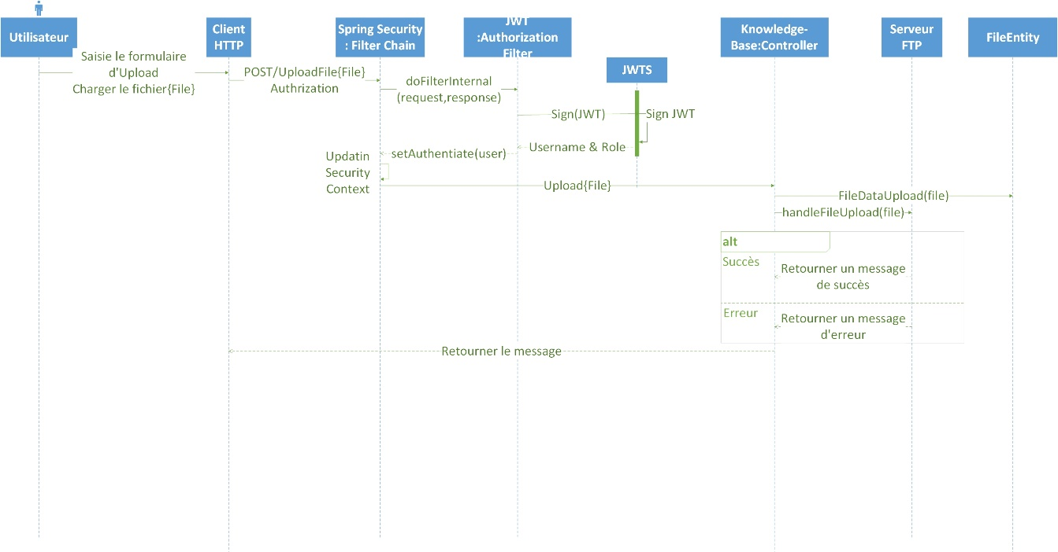En cas de succès un message sera envoyé vers le client http sinon un message d’erreur sera envoyé par le serveur FTP vers le client.

Figure 23 : Diagramme de séquence Charger des documents

Toute communication entre le client http et le serveur Back End nécessite une vérification sur le TOKEN. Une comparaison est faite entre le TOKEN stocké dans le local Storage du navigateur et le TOKEN présent dans le serveur.

Les classes Spring Filter Chain, JWT Authentification Filter et JWTS font référence dans les prochains diagrammes de séquence.

* + 1. Analyse

La figure 24 présente le cas d’utilisation « Consulter et note un document »

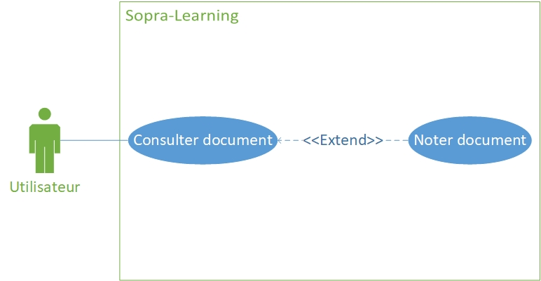

Figure 24 : Cas d’utilisation Consulter document

Le tableau 7 présente une description textuelle du cas d’utilisation « Consulter et noter un document »

Tableau 7 : Description textuelle du cas d’utilisation Charger des documents

|  |  |
| --- | --- |
| Cas d’utilisation | Consulter un document dans la base des documents |
| Acteurs | Apprenant, Formateur |
| Précondition | L’utilisateur doit être connecté à l’application.  Le document demandé doit être enregistré dans la base de données ainsi que dans le serveur FTP. |
| Post Condition | Le document sélectionné doit être affiché sans aucune erreur et noté. |
| Scénario nominal | * Le système affiche la liste de documents enregistrés dans le serveur ainsi que la base de données. * L’utilisateur sélectionne le document qu’il veut consulter. * Le système affiche le document sans aucune erreur. * L’utilisateur consulte le document et peut le noter. * Le système met à jour la note du fichier |
| Scénario alternatif | 1. Le système renvoie un message d’erreur et signale à l’utilisateur de recommencer en cas d’erreur de synchronisation. |

* + 1. Conception

La figure 25 décrit le déroulement du cas d’utilisation « Consulter un document ».

1. L’utilisateur commence par demander la liste des documents enregistrés.
2. Le client http demande au contrôleur d’exécuter la fonction « GetAllFiles () » qui va permettre de retourner tous les documents ainsi que toutes les informations pour chaque document.
3. Après le retour de la liste, l’utilisateur sélectionne le document qu’il veut consulter.
4. Le client http envoie au contrôleur le nom du fichier pour exécuter le service « getFile () » qui prend le nom du document et l’ajoute au lien du serveur.
5. Le serveur retourne le document.
6. L’utilisateur peut noter le document après la consultation à travers la service « addRate () »
7. Une mise à jour sera effectuée dans la base de données pour calculer la nouvelle moyenne du document.

Figure 25 : Diagramme de séquence Charger des documents

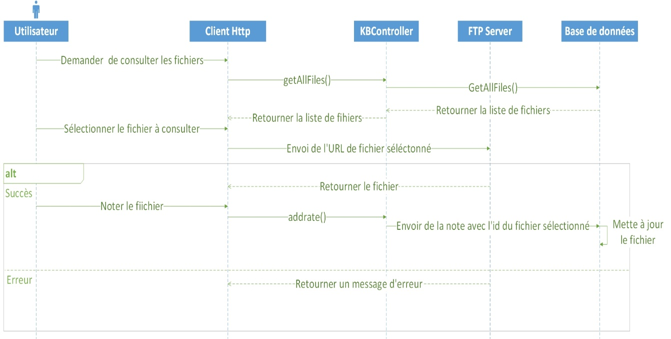

* 1. Diagramme de classes candidates

La figure 26 représente les différentes classes candidates du premier Sprint.

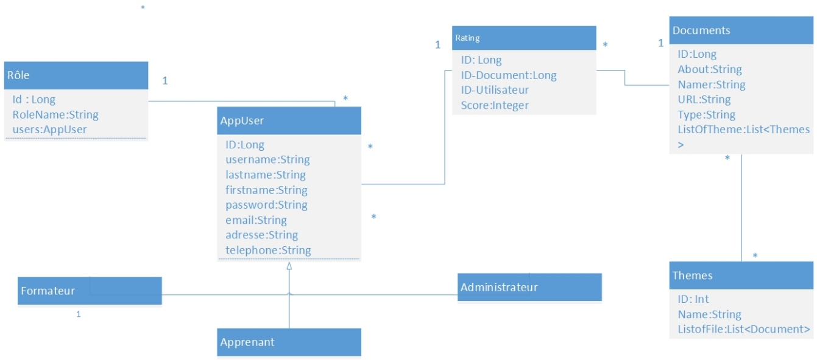

Figure 26 : Diagramme de classe candidates du Sprint 1

* 1. Réalisation
     1. Module : Authentification et Sécurité

La figure 27 représente la page d’accueil pour s’authentifier avec le Username et le mot de passe.

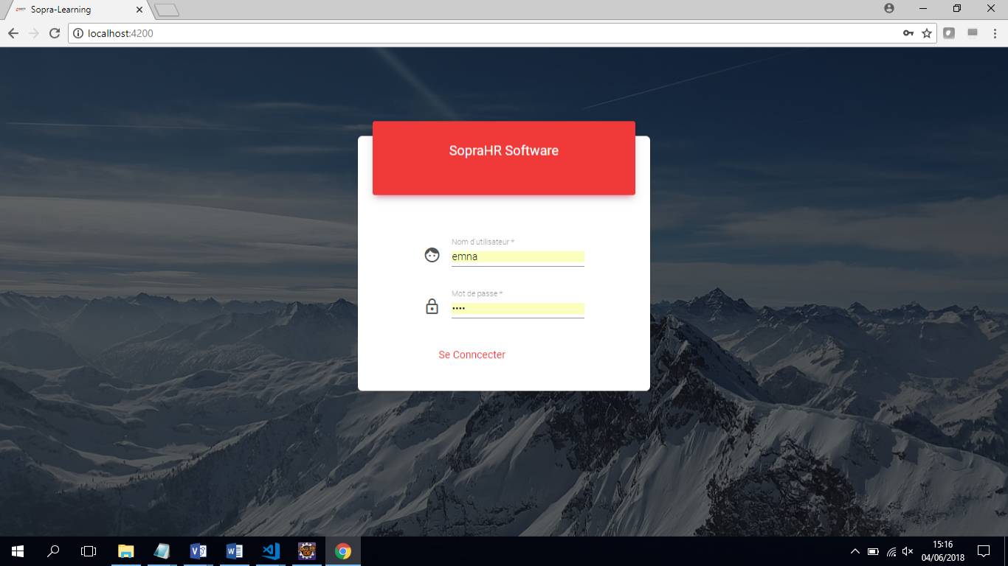La figure 28 représente la console du navigateur après l’authentification.

Figure 27 : Page d’authentification

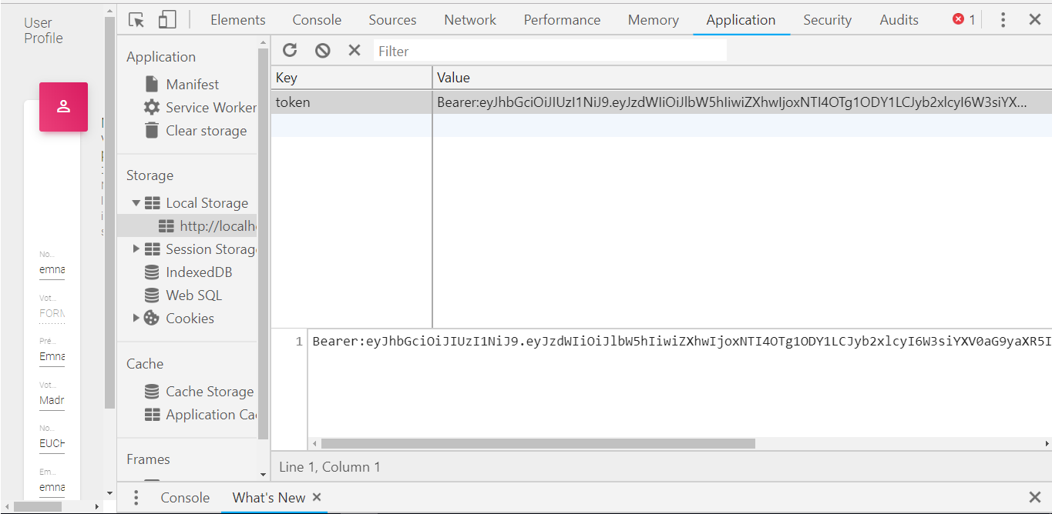On remarque sur cette figure le TOKEN généré pour l’utilisateur qui vient de se connecter. La valeur du TOKEN est générée à partie de JSON WEB TOKEN.

Figure 28 : Génération du Token de l’utilisateur

La figure 29 représente profil de l’utilisateur après l’authentification.

Dans ce cas, ce dernier peut mettre à jour certaines informations.

Figure 29 : Interface Profile

La figure 30 représente la mise à jour de l’attribut téléphone 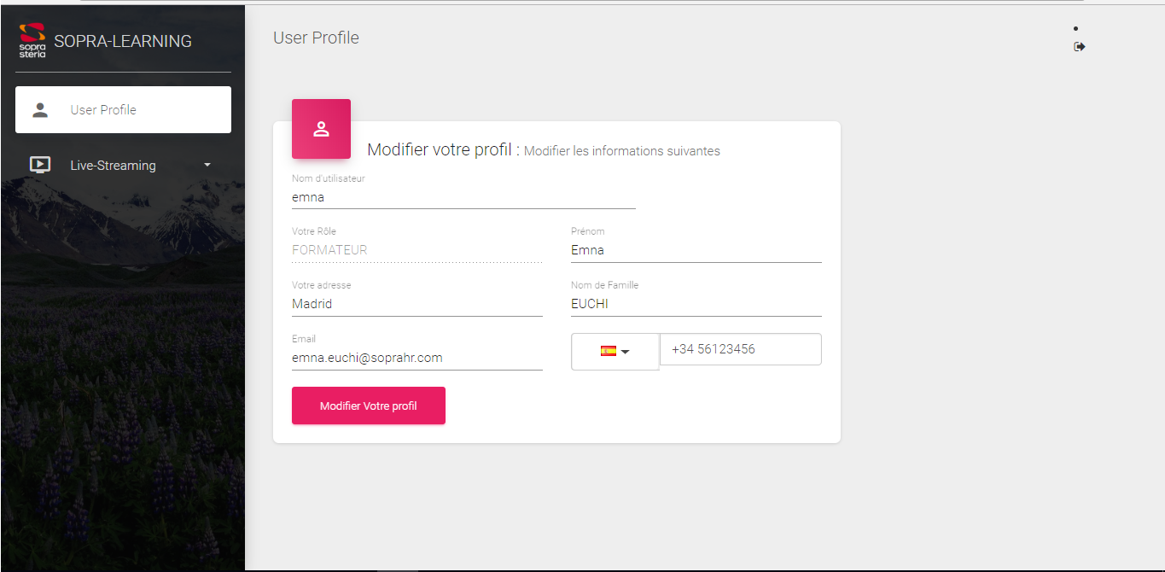

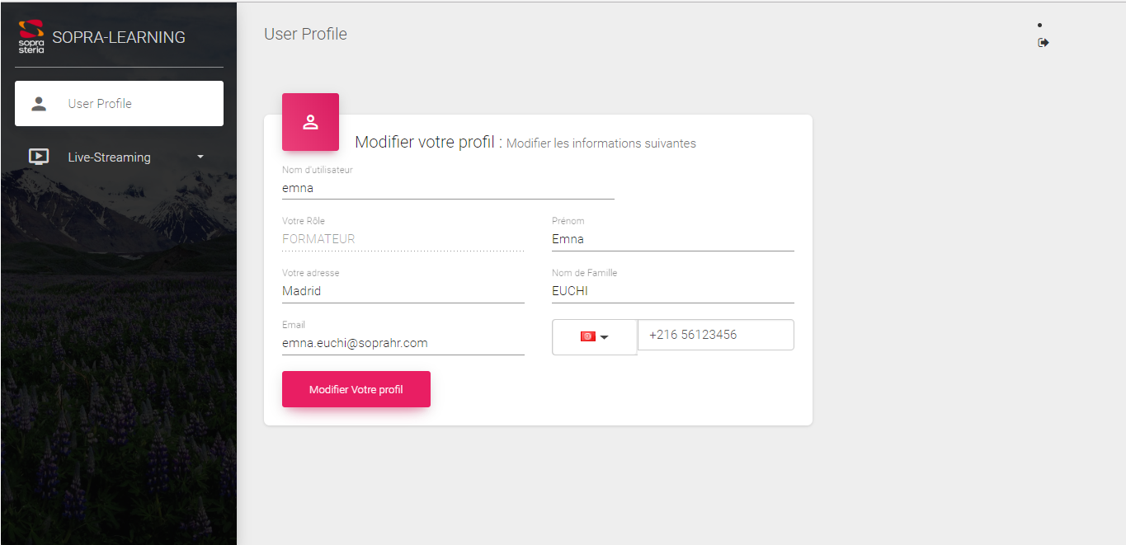

Figure 30 : Modification des informations

* + 1. Module : Knowledge Base

La figure 31 représente la page ou on peut charger un document dans la base de documents. Il faut remplir tout le formulaire et choisir le fichier à charger.

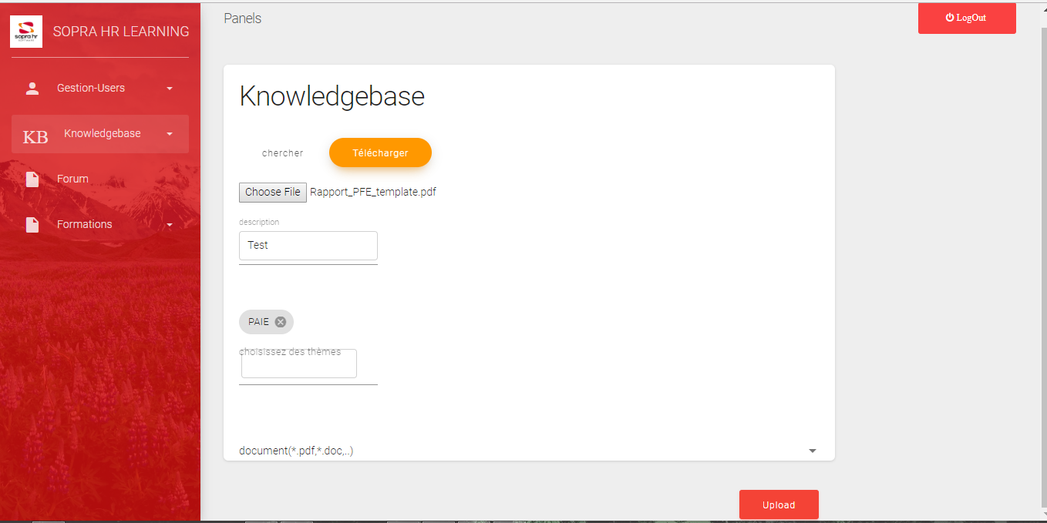

Figure 31 : Interface d’ajout de document

La figure 32 représente la liste des documents enregistrés ainsi que le fichier qu’on vient de charger avec une description, thème, note, l’utilisateur et la date de publication.

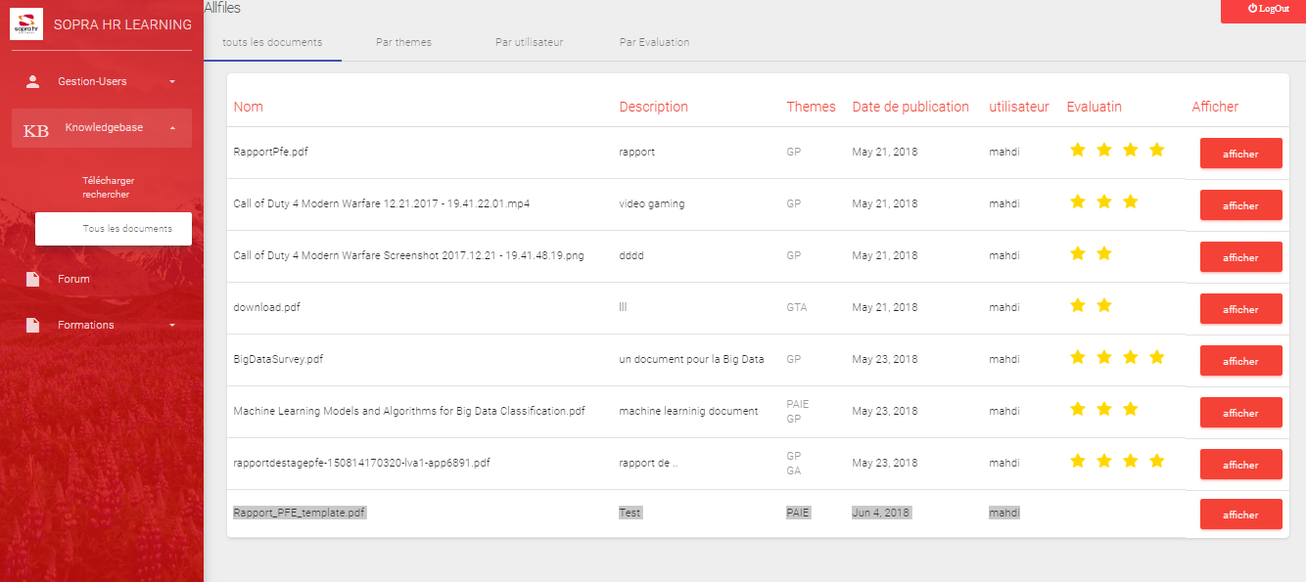

Figure 32 : Interface de liste des documents

La figure 33 représente l’affichage d’un document que l’utilisateur veut consulter.

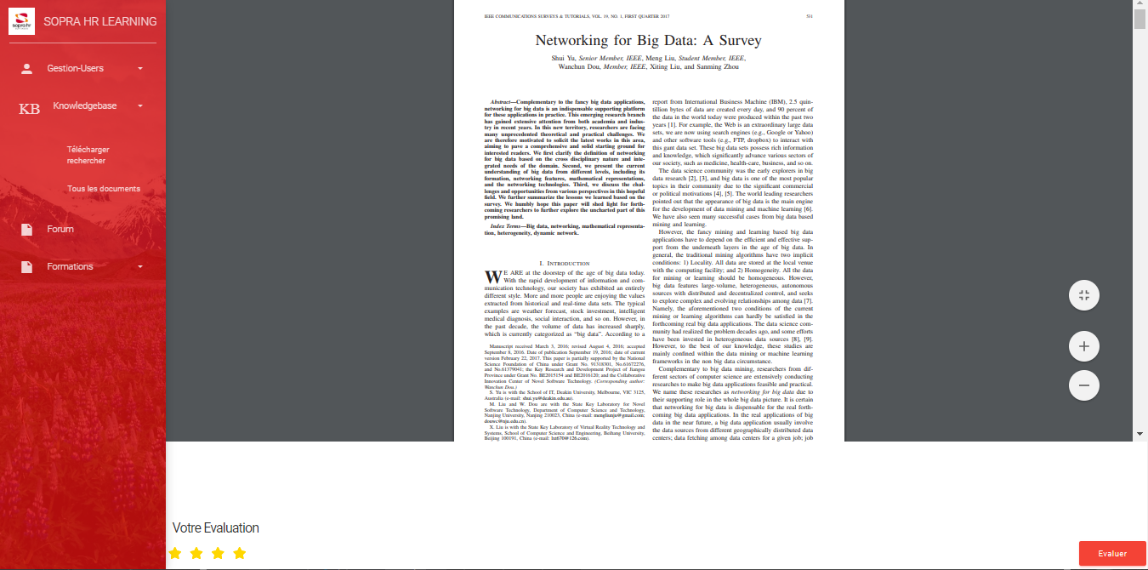

Figure 33 : Interface de consultation de document

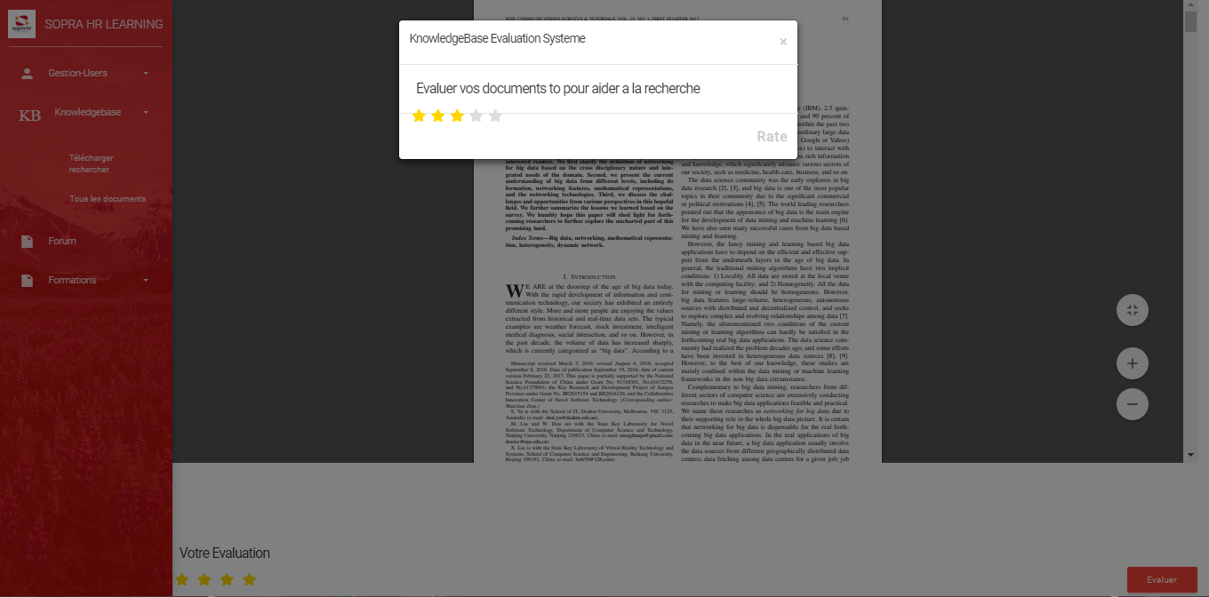La figure 34 représente la note que veut l’utilisateur veut attribuer à ce document.

Figure 34 : Interface pour noter un article

* + - 1. Knowledge Base : Chercher un document

La figure 35 représente l’interface de recherche de document.

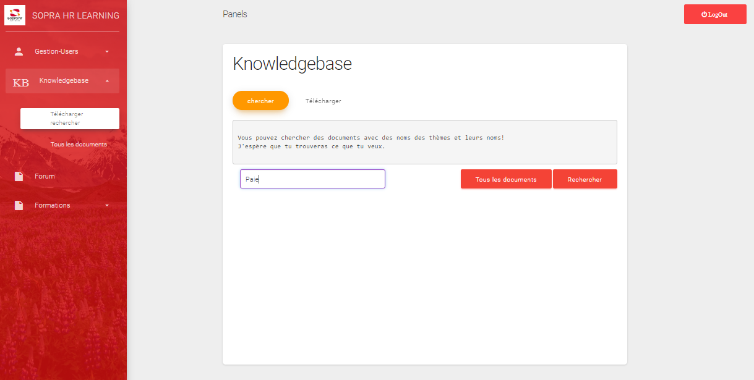La figure 36 représente le résultat de la recherche.

Figure 35 Interface de recherche d’un document

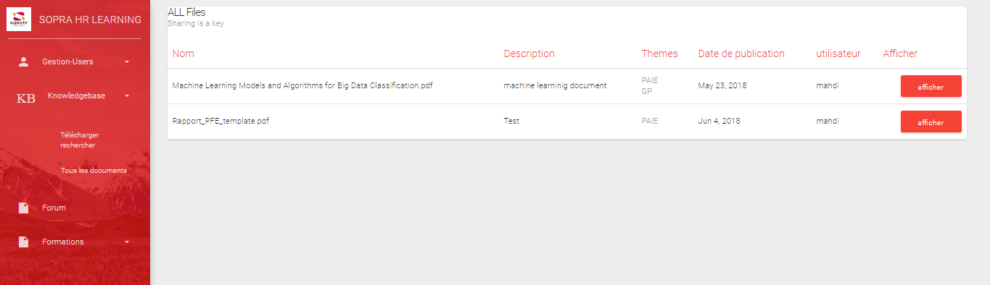

Figure 36  : Interface du résultat obtenu

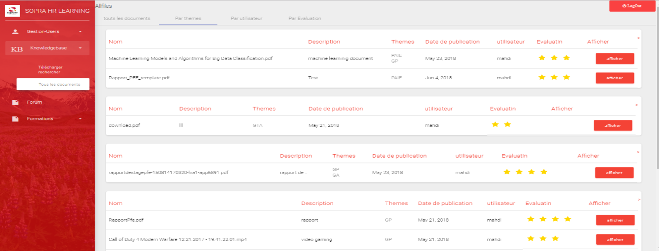La figure 37 représente la liste des documents triés par thème. On peut aussi faire le tri par utilisateur et description, etc.

Figure 37 : Interface de liste de document selon le thème

* 1. Conclusion

Le résultat de notre premier Sprint nous permet de rassembler toutes les données utiles pour la prochaine partie du projet. En effet à cette étape on est capable de créer un Forum pour notre application ainsi qu’afficher et contacter les experts.

La prochaine étape sera de traiter le second Sprint qui représente une partie importante de note plateforme.

1. Sprint 2

**________________________________________________________**

* 1. Introduction

Nous allons, dans ce chapitre, analyser et détailler le deuxième Sprint qui a pour objectif de réaliser la partie Expert Base et l’espace forum ainsi que les différents stories. En premier lieu, nous présentons l’organisation de ce Sprint et son Backlog que nous avons pu dégager précédemment. Ensuite, nous allons présenter la phase d’analyse et la solution conceptuelle en exposant les différents diagrammes qui décrivent l’interaction entre le système et l’utilisateur afin d’atteindre le résultat désiré.

* 1. Backlog Sprint 2

Le tableau 8 représente les deux modules du deuxième Sprint ainsi que les différents User Stroy.

Tableau 8 : Backlog Sprint 2Figure 38

|  |  |  |  |
| --- | --- | --- | --- |
| Module | Id Story | User Stroy | Tâches |
| Expert Base | 1 | En tant que Collaborateur je veux consulter la liste des experts afin de les contacter. | Développement des services batchs pour récupérer les données du fichier CSV. |
| Développement du Back-End (tri des experts, Intégration Outllook) |
| Développement du Front-End (Badges) |
| En tant que Collaborateur je veux filtrer les experts par spécialités afin de me faciliter la recherche. | Développement Back-end (Regroupement) |
| Développement du Back-End (tri des experts) |
| Développement Front-End (recherche) |
| Espace Forum | 2 | En tant qu’utilisateur je veux publier des articles | Développement Back-end(Publier un article) |
| Développement Front-end(Interface IHM) |
| En tant qu’utilisateur je veux commenter des articles | Développement Back-end(Ajouter des commentaires à un article) |
| Développement Front-end |
| En tant qu’utilisateur je veux aimer ou ne pas aimer un article | Développement Back-end(Mettre des j’aimes ou ne pas aimer sur un article) |
| Développement Front-end(Interface IHM) |

Afin d’analyser et concevoir le deuxième Sprint, nous allons le faire par module.

* 1. Module : Expert Base

Dans cette partie, nous allons définir la phase d’analyse et la conception pour le cas d’utilisation « Consulter et contacter un expert ».

* + 1. Analyse

La figure 39 présente la cas d’utilisation « Consulter et contacter un expert »

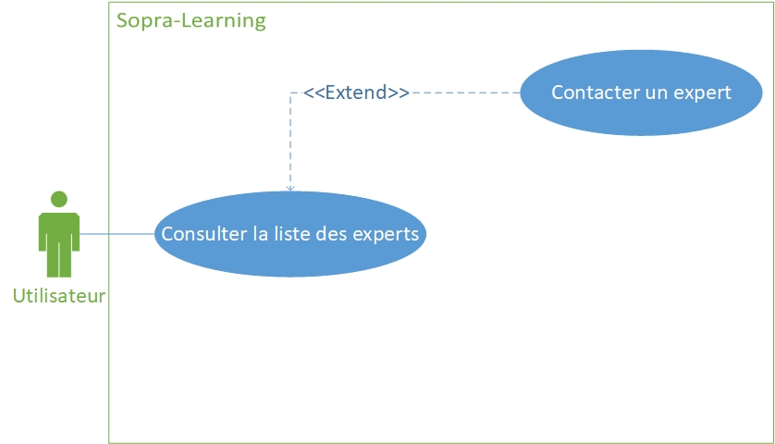

Figure 39 : Diagramme de cas d’utilisation Consulter et contacter un expert

Le tableau 9 présente une description textuelle du cas d’utilisation « Consulter et contacter un expert »

Tableau 9 : Description textuelle du cas d’utilisation consulter et contacter un expert

|  |  |
| --- | --- |
| Cas d’utilisation | Consulter la liste des experts |
| Acteurs | Apprenant, Formateur |
| Précondition | L’utilisateur doit être connecté à l’application |
| Post Condition | Le Mail sera envoyé vers le l’expert |
| Scénario nominal | * Le système affiche la liste des experts qui sont enregistrés sur le fichiers CSV de l’outils Skills-Base * L’utilisateur sélectionne l’expert qu’il veut contacter * Le système se connecte avec Outlook pour l’envoi de Mail * L’utilisateur envoie un mail à l’expert qu’il a déjà sélectionné |
| Scénario alternatif | * Le système renvoie un message d’erreur et signale à l’utilisateur de recommencer en cas d’erreur de synchronisation. * La compétence demandée n’est pas présente dans l’outil externe. |

* + 1. Conception

La figure 40 décrit le déroulement du cas d’utilisation « Consulter et contacter un expert ».

1. L’utilisateur commence par demander la liste des Skills.
2. Le client http renvoi une requête « GetSkills () » vers le contrôleur pour avoir la liste des experts.
3. Après que le serveur retourne la liste des compétences, l’utilisateur sélectionne un Skill.
4. La fonction « GetExpert () » va être exécutée et qui prend en paramètre le Skill qui est déjà sélectionné.
5. Le système lui retourne les 3 meilleur experts qui ont un minimum de seuil dans ce Skill.
6. L’utilisateur choisi à son tour un expert.
7. Une boîte de dialogue Outlook va être affichée, l’utilisateur écrit un texte et peut l’envoyer.
8. En cas de succès un message de succès sera affiché sinon un message d’erreur est envoyé.

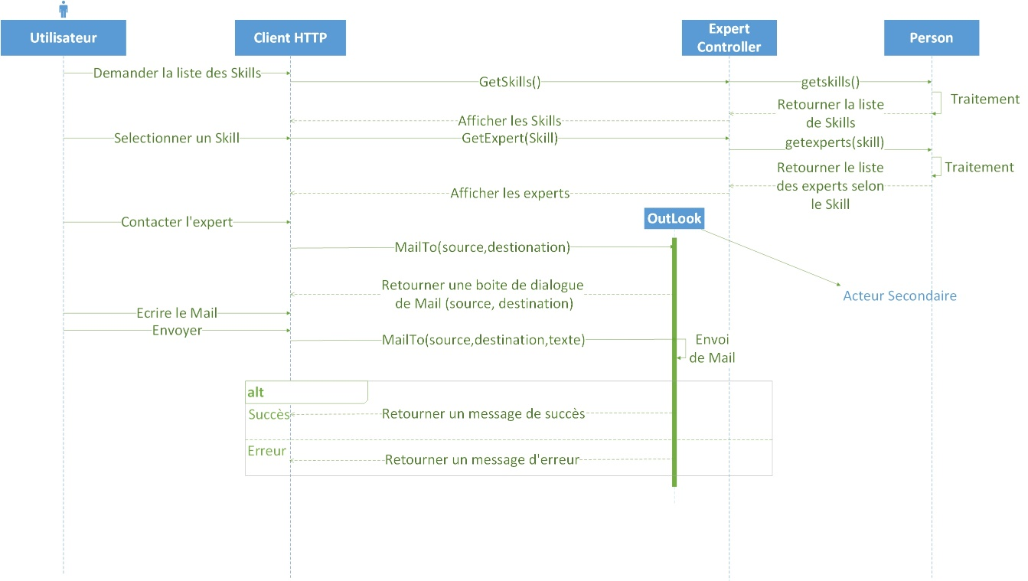

Figure 40 : Diagramme de séquence du cas d’utilisation Consulter et contacter un expert

* 1. Module : Forum

Dans cette partie, nous allons définir la phase d’analyse et la conception pour l’espace Forum

* + 1. Analyse

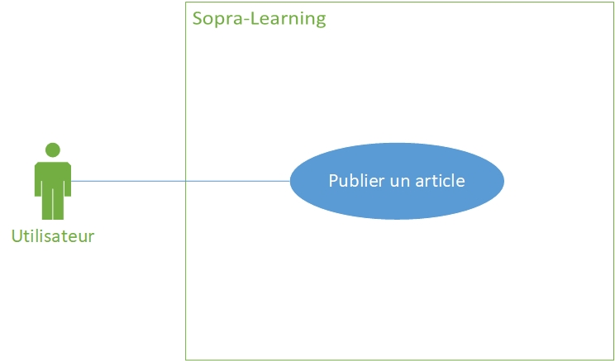La figure 41 présente la cas d’utilisation « Publier un article »

Figure 41 : Diagramme de cas d’utilisation du cas d’utilisation Publier un article

Le tableau 10 présente une description textuelle du cas d’utilisation « Consulter et contacter un expert »

Tableau 10 : Description textuelle du cas d'utilisation «  Publier un article »

|  |  |
| --- | --- |
| Cas d’utilisation | Publier un article dans le Forum |
| Acteurs | Apprenant, Formateur |
| Précondition | L’utilisateur doit être connecté à l’application |
| Post Condition | L’article sera enregistré dans la base de données |
| Scénario nominal | * L’utilisateur commence par saisir l’article * L’utilisateur enregistre l’article * Le système enregistre l’article dans la base de données * Le système retourne l’article. |
| Scénario alternatif | * Le système renvoie un message d’erreur et signale à l’utilisateur de recommencer en cas d’erreur de synchronisation. * L’utilisateur annule l’enregistrement |

* + 1. Conception

La figure 42 décrit le déroulement du cas d’utilisation « Publier un articler ».

1. L’utilisateur commence tout d’abord par saisir l’article.
2. Le client http renvoi l’article vers le contrôleur pour exécuté la fonction « new Article () » qui prend en paramètre l’article saisi.
3. Une requête SQL d’ajout va être exécutée.
4. 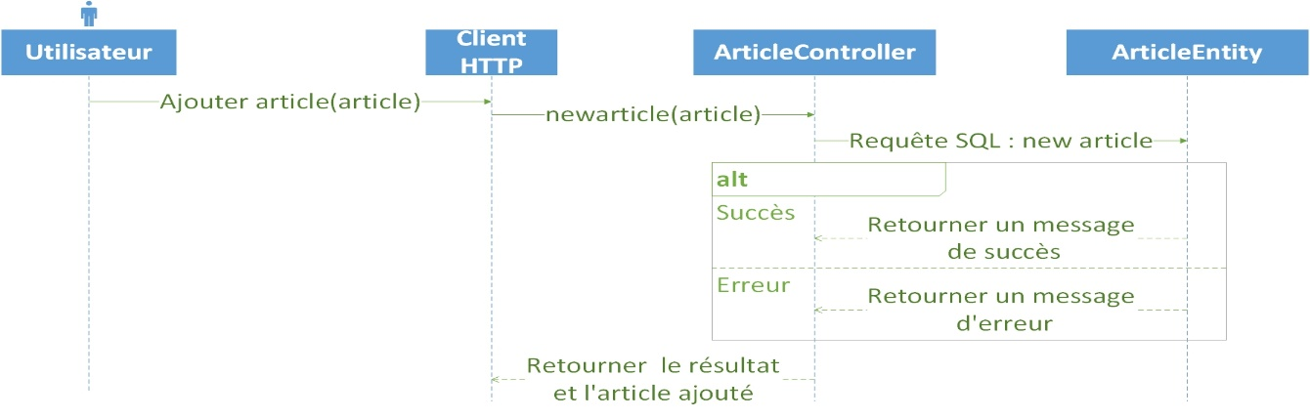Le système en cas de succès retourne un message de succès et l’article ajouté sinon un message d’erreur est retourné.

Figure 42 : Diagramme de séquence du cas d’utilisation Publier un article

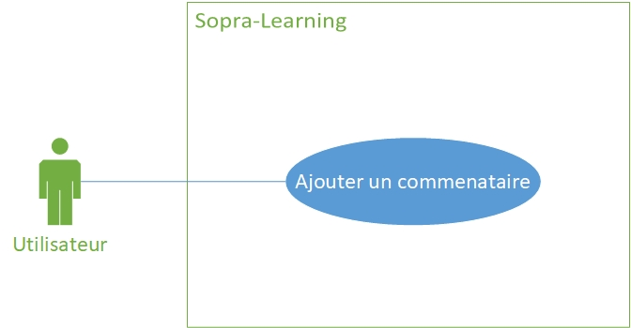La figure 43 présente la cas d’utilisation « Ajouter un commentaire »

Figure 43 : Diagramme de cas d’utilisation Ajouter un commentaire

Le tableau 11 présente une description textuelle du cas d’utilisation « Ajouter un commentaire »

Tableau 11 : Description textuelle du cas d’utilisation Ajouter un commentaire

|  |  |
| --- | --- |
| Cas d’utilisation | Ajouter un commentaire sur un article |
| Acteurs | Apprenant, Formateur |
| Précondition | L’utilisateur doit être connecté à l’application  L’article doit être existant  La commentaire ne doit pas être vide |
| Post Condition | Le commentaire sera enregistré avec le nom de l’utilisateur |
| Scénario nominal | * L’utilisateur commence par choisir l’article qu’il veut commenter * L’utilisateur saisi le commentaire * L’utilisateur enregistre le commentaire * Le système enregistre le commentaire dans la base de données * Le système retourne l’article et le commentaire. |
| Scénario alternatif | * Le système renvoie un message d’erreur et signale à l’utilisateur de recommencer en cas d’erreur de synchronisation. * L’utilisateur annule l’enregistrement |

* + 1. Conception

La figure 44 décrit le déroulement du cas d’utilisation « Ajouter un commentaire ».

1. L’utilisateur commence par choisir l’article.
2. L’utilisateur saisi le commentaire.
3. Le client http envoi le commentaire afin que le contrôleur puisse exécuter la fonction « addComment () » qui prend en paramètre le commentaire.
4. Une mise à jour est effectuée dans la base de données en ajoutant le commentaire l’article.
5. 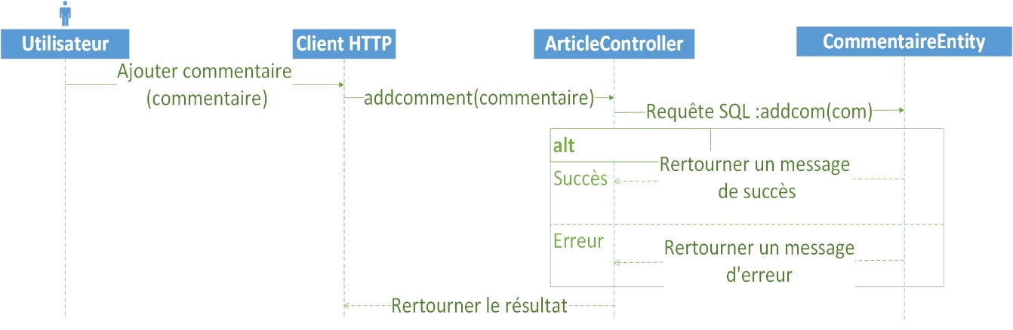En cas de succès, un message va être affiché avec le commentaire, si non un message d’erreur.

Figure 44 : Diagramme de séquence du cas d’utilisation Ajouter un commentaire

* 1. Diagramme de classes candidates

La figure 45 représente les différentes classes candidates du deuxième Sprint.

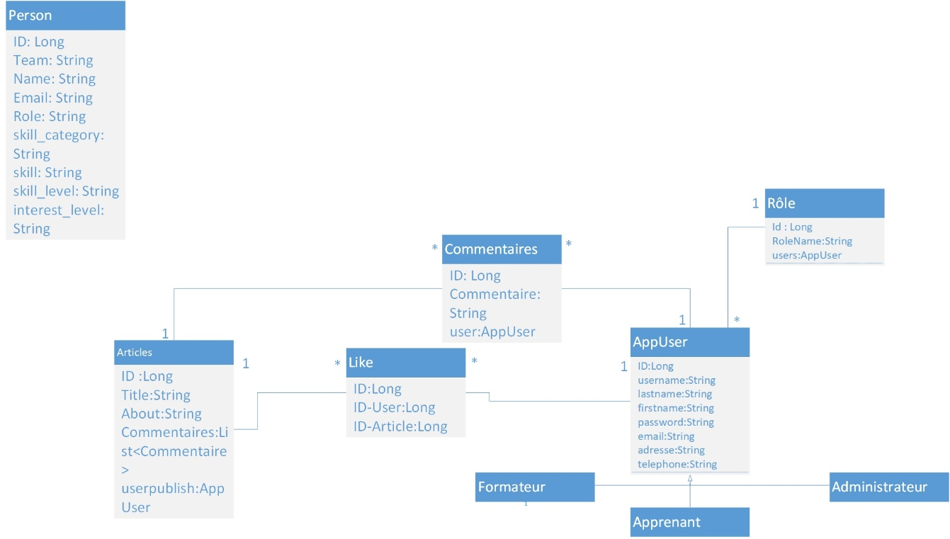

Figure 45 : Diagramme de classe candidates du Sprint 2

* 1. Réalisation et tests
     1. Module : Expert Base

Les deux figures 46 et 47 représentent une interface des experts ainsi que leurs coordonnées récupérer d’un fichier généré à partir d’un outil externe de la société et une interface d’Outlook ou peut envoyer un mail aux experts.

Figure 46 : Interface de la liste des experts

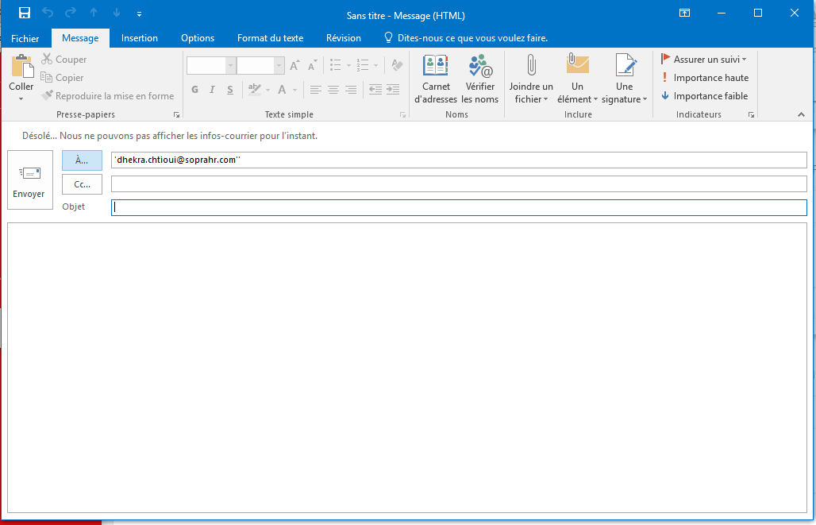

Figure 47 : Interface d’Outlook pour les envoi des Mails

* + 1. Module : Forum

La figure 48 représente l’interface d’ajout d’un article dans l’espace forum.

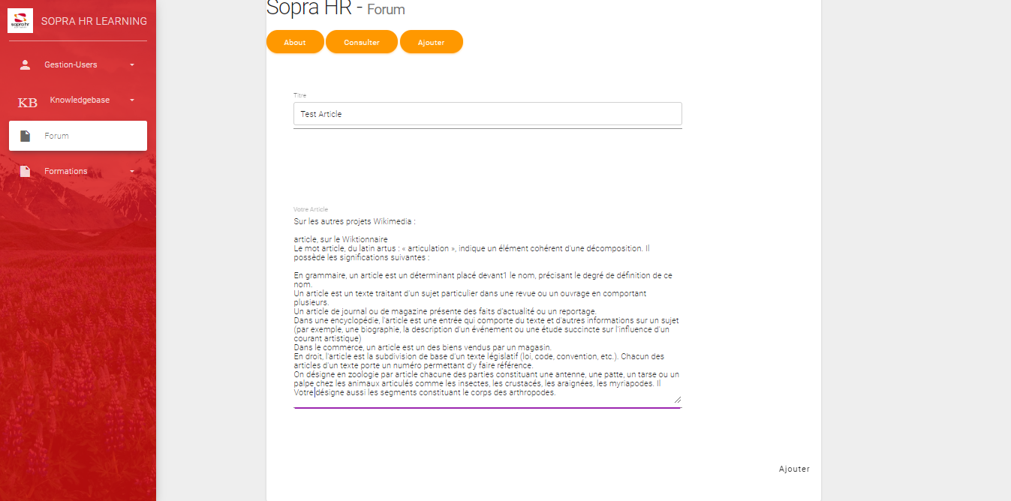

Figure 48 : Interface d’ajout d’un article

La figure 49 représente l’interface de l’article ajouté.

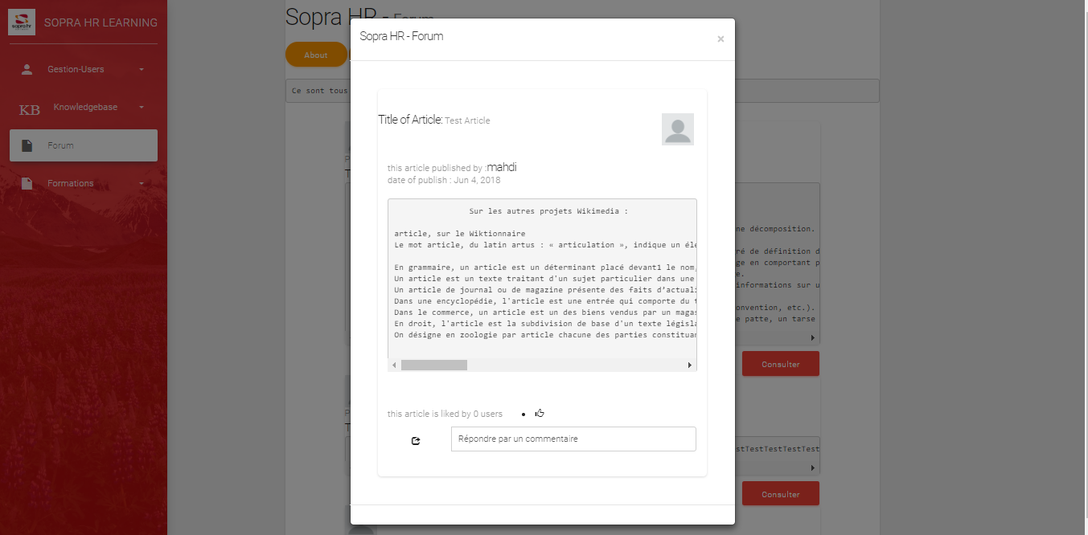

Figure 49 : Interface de l’article ajouté

Les deux figures 50 et 51 représentent l’interface d’un article avec la possibilité de Liker des commentaires ou des articles et aussi on peut supprimer un commentaire.

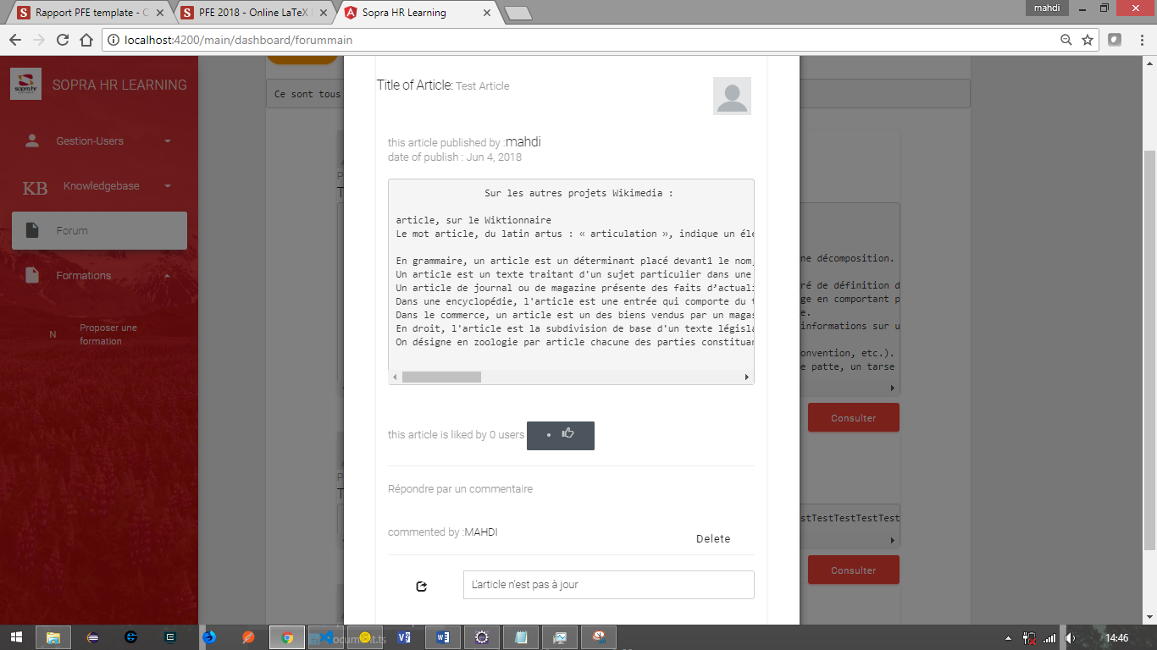

Figure 50 : Interface d’ajout d’un commentaire



Figure 51 : interface d’ajout de Like sur un article ou un commentaire

Les figures 52 et 53 représentent l’interface des listes d’articles avec pagination.

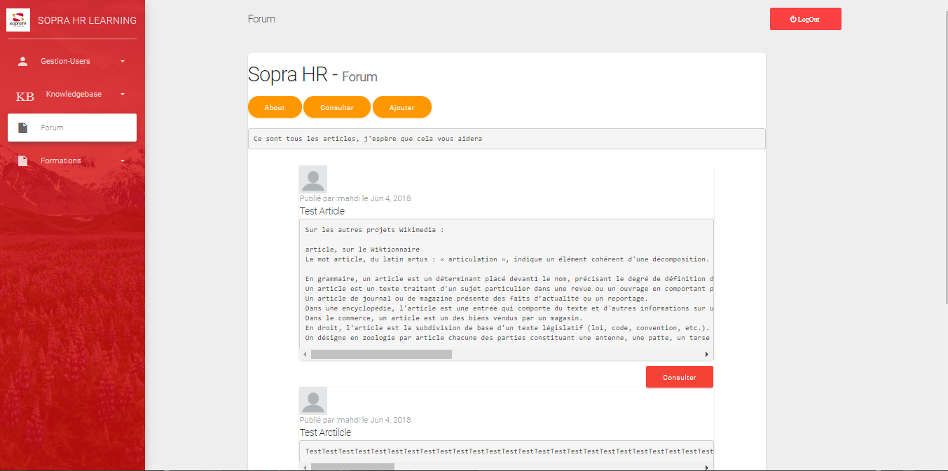

Figure 52 : Interface de liste des articles

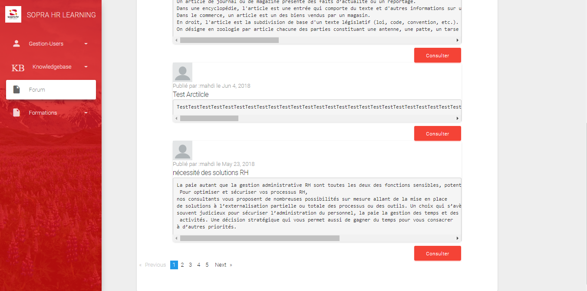

Figure 53 : Interface de pagination de la liste des articles

* 1. Conclusion

Le résultat de notre deuxième Sprint nous permet de rassembler toutes les données utiles pour la prochaine partie du travail.

La prochaine étape sera de traiter le dernier sprint qui est représenté la partie majeure et importante du projet : la partie My-Learning et les classes virtuelle(Live-Streaming).

1. Sprint 3

**________________________________________________________**

* 1. Introduction

Nous allons, dans ce chapitre, analyser et détailler le dernier Sprint ainsi que les différents stories. En premier lieu, nous présentons l’organisation de ce Sprint et son Backlog que nous avons pu dégager précédemment. Ensuite, nous allons présenter la phase d’analyse et la solution conceptuelle en exposant les différents diagrammes qui décrivent l’interaction entre le système et l’utilisateur afin d’atteindre le résultat désiré

* 1. Backlog produit

Tableau 12 : Backlog Sprint 3

|  |  |  |  |
| --- | --- | --- | --- |
| Feature | Id Story | User Story | Tâches |
| Live Streaming | 1 | En tant que Formateur je veux dérouler des formations en mode streaming | Développement des socket pour le passage des données en temps réels. |
| Développement du Back-End (Accès à la webcam) |
| Développement du Front-End |
| En tant que Collaborateurs je veux assister à des classes virtuelles | Développement Back-end |
| Développement Front-End(Visualiser les apprenants de la salle) |
| En tant que Collaborateurs je veux assister à des classes virtuelles | Développement Back-end (Regroupement) |
| Développement du Back-end(Rejoindre une salle de formation) |
| Développement du Front-End(Rejoindre une salle de formation) |
| My-Learning | 2 | En tant que collaborateur je veux consulter le contenu des formations | Développement Back-end(Web Service pour al récupérations des formations) |
| Développement Front-end(Récupérer les formation ou je suis inscrit) |
| En tant que collaborateur je veux passer des Quiz | Développement Back-end(Contrôle sur l’accès aux ressources, contrôle sur la section ) |
| Développement Front-end() |
| En tant que collaborateur je veux affecter une note au formateur | Développement Back End (Contrôle sur l’apprenant par rapport à la formation) |
| Développent Front End(Réclamer le certificat) |
| En tant qu’administrateur je veux gérer la liste des propositions des formations | Développement Back End(Récupérer la liste de formations en attentes) |
| Développement Front End(Récupérer les formations en attentes à travers les webs services) |
| En tant que formateur je veux être notifié par mail de l’approbation ou du refus de la formation | Développement Back End(Intégration de Outlook pour les notifications) |
| Développement Back End(PopUp de OutLook pour les mails) |
| En tant que formateur je veux proposer des formations | Développement Back-end(Récupérer la formation, attente de confirmation de l’administrateur, persistance des données) |
| Développement Front-end(Interface IHM, préparer les section, les ressources, Quiz, etc.) |

Afin d’analyser et concevoir le deuxième Sprint, nous allons le faire par module.

* 1. Module : Classe Virtuelle

Dans cette partie, nous allons définir la phase d’analyse et la conception pour le cas d’utilisation « Démarrer une classe virtuelle » « Joindre une classe virtuelle ».

* + 1. Analyse

La figure 54 présente la cas d’utilisation « Démarrer un Live-Streaming »

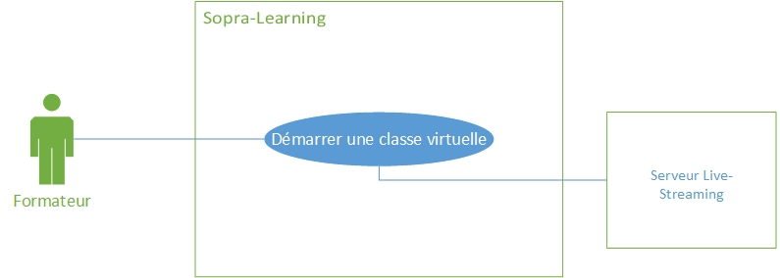

Figure 54 : Diagramme de cas d’utilisation « Démarrer une classe Virtuelle »

Tableau 13 : Description textuelle du cas d’utilisation « Démarrer une classe virtuelle »

|  |  |
| --- | --- |
| Cas d’utilisation | Démarrer une classe virtuelle |
| Acteurs | Formateur |
| Précondition | L’utilisateur doit être connecté à l’application  Le serveur de live streaming doit être en marche |
| Post Condition | Une classe virtuelle sera lancée. |
| Scénario nominal | * Le formateur saisie le nom de la salle. * Le système lance une session de formation en ligne * Les collaborateurs peuvent à ce moment rejoindre la salle. |
| Scénario alternatif | * La salle qu’à demander le formateur est déjà réservée. |

* + 1. Conception

La figure 55 décrit le déroulement du cas d’utilisation « Démarrer une classe virtuelle ».

1. Le formateur commence par saisir le nom de la salle virtuelle à créer.
2. Le client http envoi une requête avec le nom de la salle
3. Le serveur vérifie s’il existe une salle avec le nom envoyé dans la requête
4. Le serveur de live streaming crée la nouvelle salle
5. 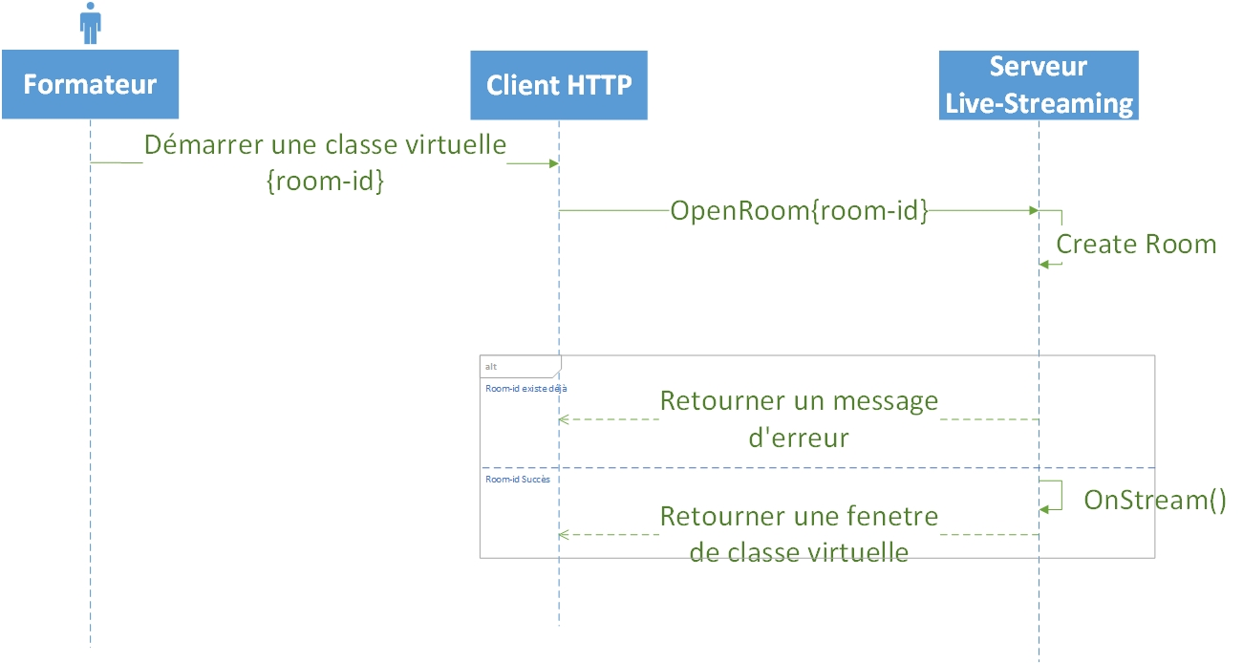Le serveur lance la fonction « onStream () » qui va accéder à la caméra du formateur et commence à envoyer les données en temps réel.

Figure 55 : Diagramme de séquence du cas d’utilisation Démarrer une classe virtuelle »

* + 1. Analyse

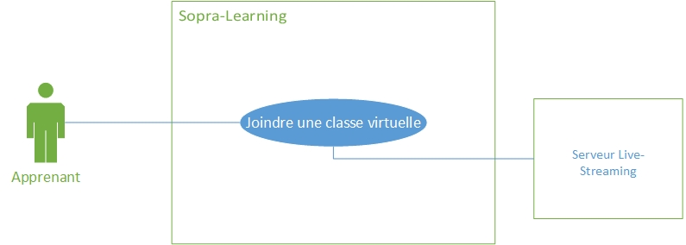La figure 56 présente la cas d’utilisation « Joindre une classe virtuelle »

Figure 56 : Diagramme de cas d’utilisation « Joindre une classe virtuelle »

Tableau 14 :Description textuelle du cas d’utilisation «  Joindre une classe virtuelle »

|  |  |
| --- | --- |
| Cas d’utilisation | Joindre une classe virtuelle |
| Acteurs | Utilisateur |
| Précondition | L’utilisateur doit être connecté à l’application |
| Post Condition | L’utilisateur rejoint la classe virtuelle et peut visualiser la formation |
| Scénario nominal | * Le formateur saisie le nom de la salle. * Le système lance une session de formation en ligne * Les collaborateurs peuvent à ce moment rejoindre la session |
| Scénario alternatif | * La salle qu’à demander l’utilisateur n’existe pas * Le nombre des utilisateurs présents dans la salle est égale à 10 |

* + 1. Conception

La figure 57 décrit le déroulement du cas d’utilisation « Joindre une classe virtuelle ».

1. L’utilisateur commence par saisir le nom de la salle virtuelle à créer.
2. Le client http envoi une requête avec le nom de la salle
3. Le serveur vérifie s’il existe une salle avec le nom envoyé dans la requête
4. Le serveur de live streaming affecte l’utilisateur à la salle demandée.
5. Le serveur lance la fonction « onStream () » qui va accéder à la caméra de l’utilisateur et commence à envoyer les données en temps réel.

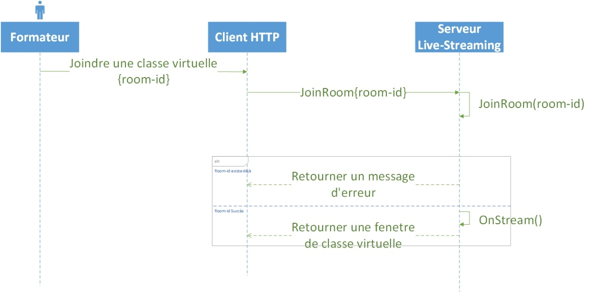

Figure 57 : Diagramme de séquence du cas d’utilisation «  Joindre une classe virtuelle »

* 1. Module : My-Learning

Dans cette partie, nous allons définir la phase d’analyse et la conception pour le cas d’utilisation « Proposer une formation » « Ajouter ou rejeter une demande ».

* + 1. Analyse

Afin de comprendre l’objectif de My-Learning, nous avons eu reccours à la modélisation de son processus en utilisant le langage BPMN.

Pour ce BPMN, nous avons des « Task » qui dépendent soit de l’intervention de l’utilisateur soit qui sont fournis automatiquement du système.

Dans le processus l’objet envoyé est la formation entière avec son contenu, chose qui demande l’intervention du tuteur pour remplir les champs nécessaires. Une fois c’est fait, l’Admin est informé par mail et par notification simultanément.

Une fois s’est injecté dans le processus, la demande sera traitée par l’Admin qui peut visualiser le contenu complet de la formation. Dans le cas de refus, le tuteur sera averti par un mail et une notification. En cas où s’est accepté, la formation est persistée dans la base de données et le formateur est averti par un mail et une notification en même temps.

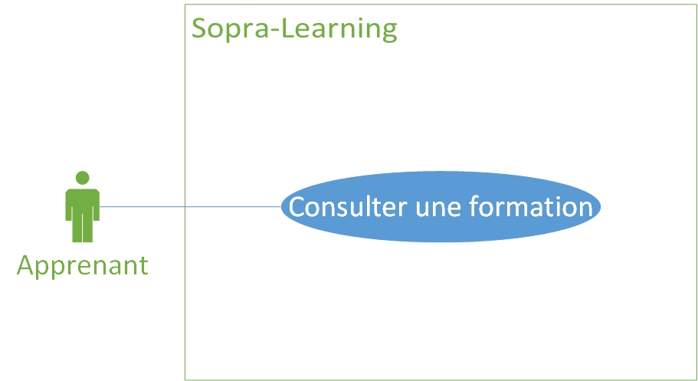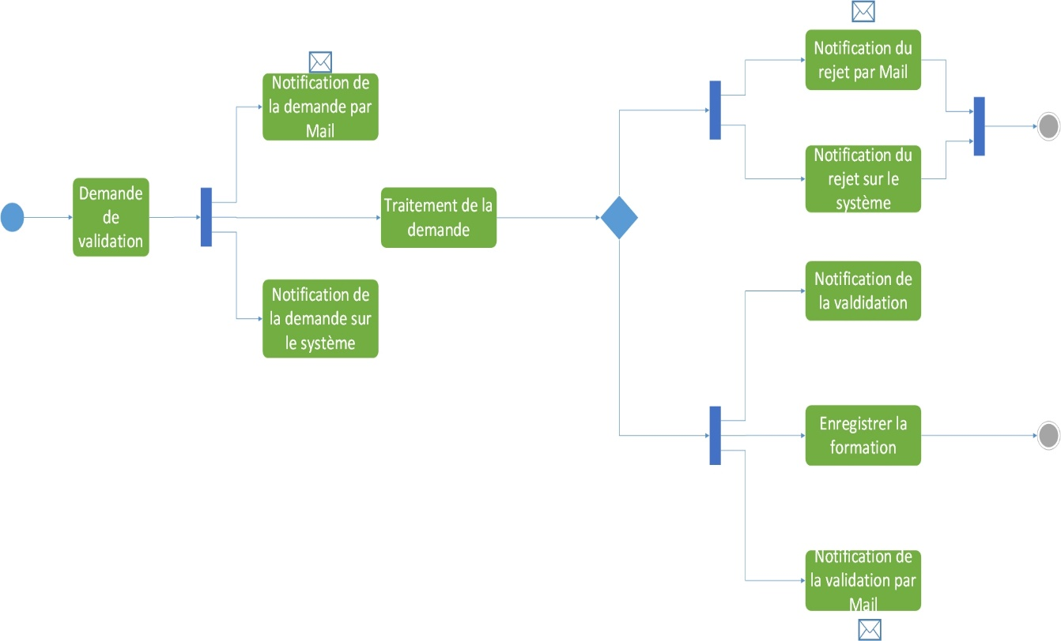

Figure 58 : : Diagramme de cas d’utilisation « Consulter une formation »

Figure 59 : Processus BPMN pour la proposition de la formation

Tableau 15 : Description textuelle du cas d’utilisation « Consulter une formation »

|  |  |
| --- | --- |
| Cas d’utilisation | Consulter une formation |
| Acteurs | Apprenant, Formateur |
| Précondition | L’utilisateur doit être connecté à l’application  La formation doit être existante |
| Post Condition | L’apprenant pourra consulter la formation |
| Scénario nominal | * L’utilisateur choisi l’espace des formations inscrits. * Le système affiche les formations disponibles * L’utilisateur choisi la formation qu’il veut consulter * Le système retourne la formation demandée |
| Scénario alternatif | * Message d’erreur pour un problème de connexion * La salle que demande l’utilisateur n’existe pas |

* + 1. Conception

La figure ci-dessous décrit le déroulement du cas d’utilisation « Consulter une formation ».

1. L’utilisateur demande la liste des formations ou il est inscrit
2. Le client http reçoit la demande et demande au controlleur de récupérer les formations avec la fonction « findMySubscTrainin () »
3. Le contrôleur demande au « SectionService » la liste des sections avec « GetMySubscvTraining () » en prenant en paramètre l’identifiant de l’utilisateur.
4. Une requête est envoyée à la base de données, qui retourne l’objet Page avec les formations
5. 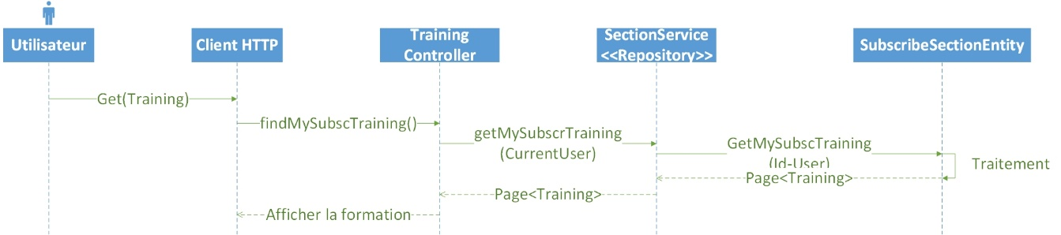Le résultat est affiché à l’utilisateur.

Figure 60 : Diagramme de séquence du cas d’utilisation « Consulter une formation »

* 1. Diagramme de classes candidates

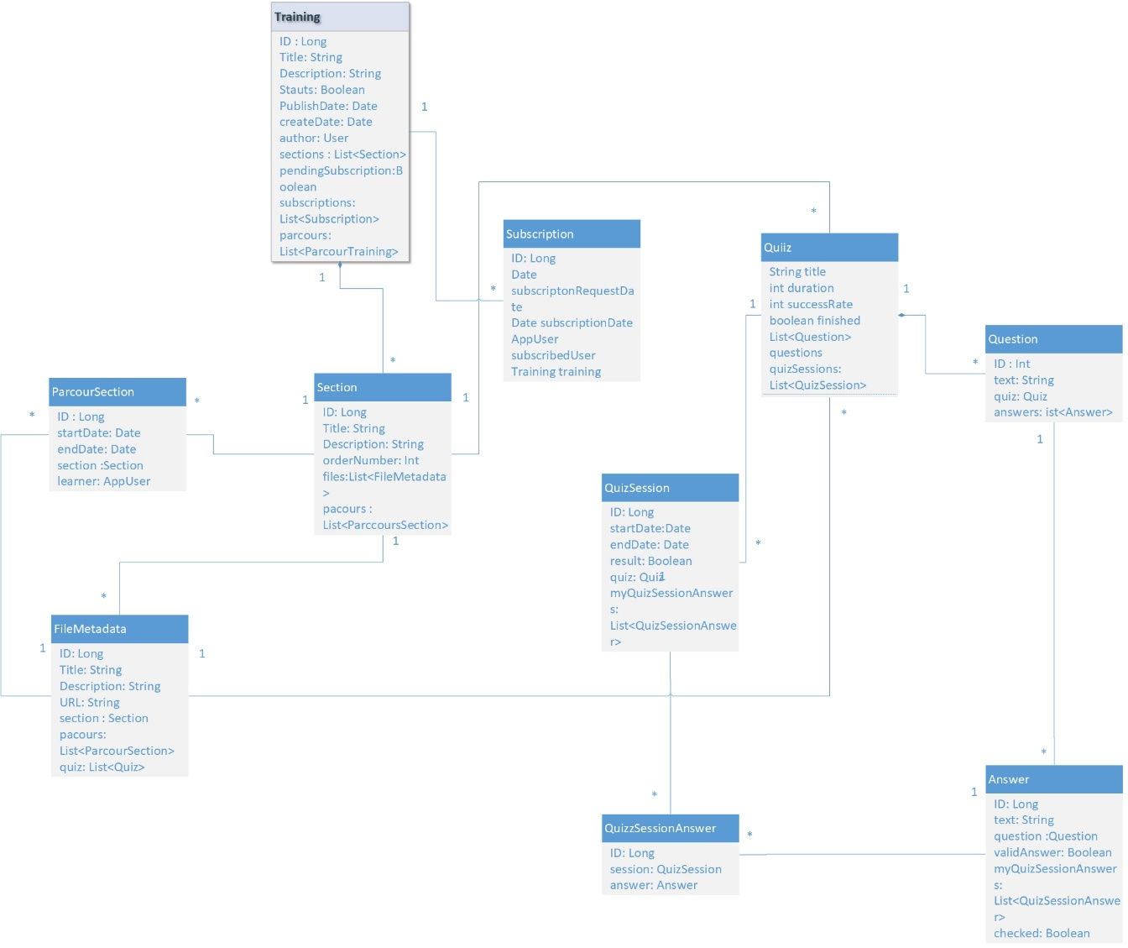

Figure 61 : Diagramme de classes candidates du Sprint 3

* 1. Réalisations
     1. Classe Virtuelle

La figure 62 représente l’interface pour démarrer une classe virtuelle.

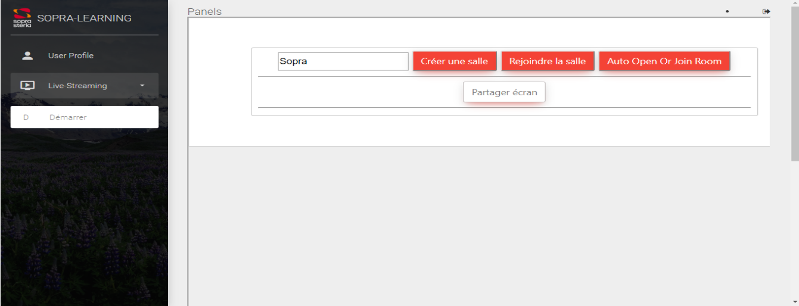

Figure 62 : Interface pour démarrer une classe virtuelle

La figure 63 représente l’interface d’une classe virtuelle en temps réel avec un seul utilisateur.

* + 1. My-Learning

Les figures 65,66 et 67 représentent les différentes étapes pour proposer une formation.

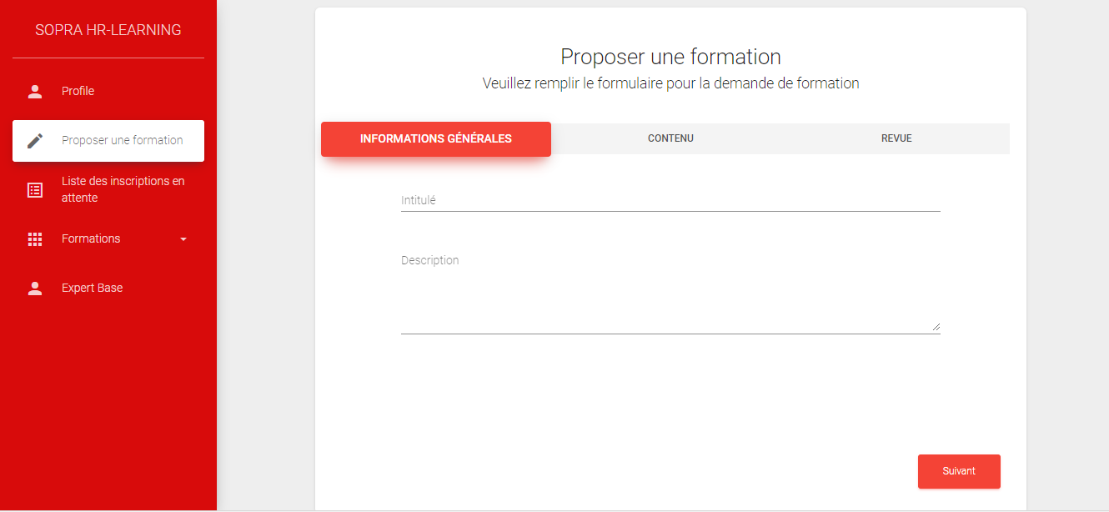

Figure 65 : Etape 1 pour la proposition de formation

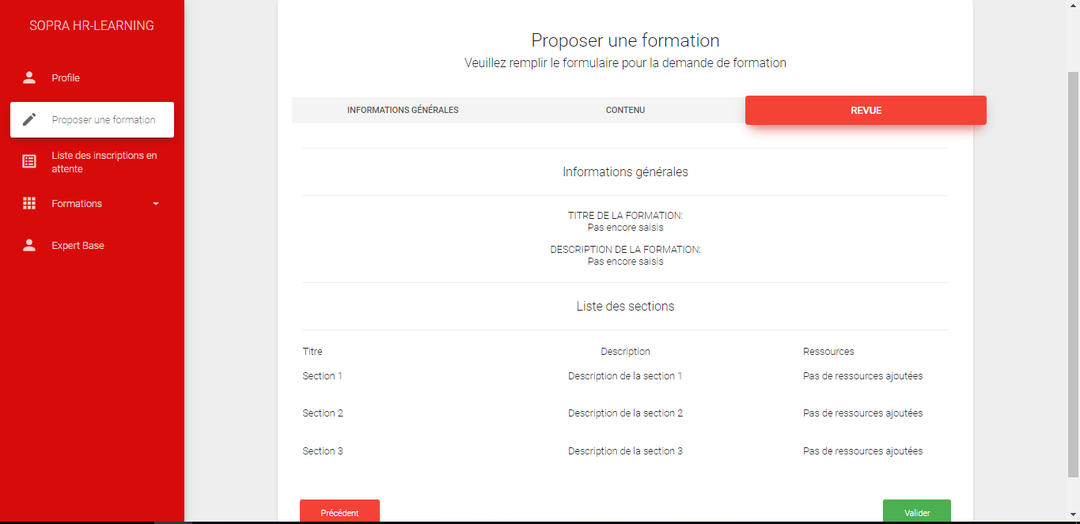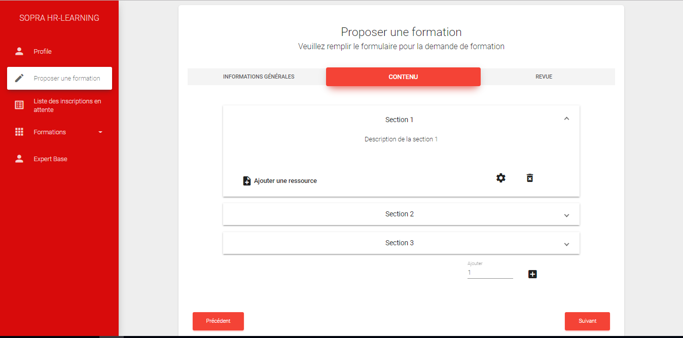

Figure 67 : Etape 3 pour la proposition de formation

Figure 66 : Etape 2 pour la proposition de formation

La figure 68 représente l’interface de consultation d’une formation.

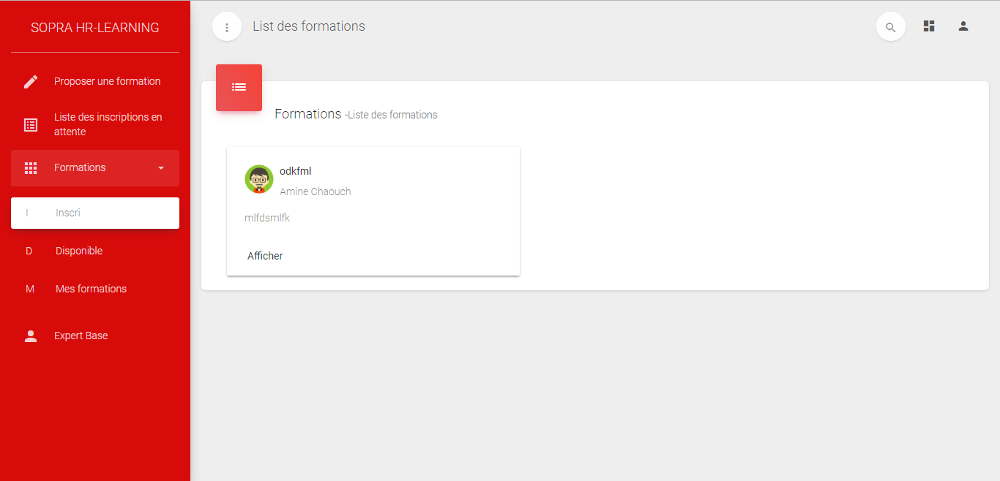

Figure 66 : Interface pour consulter une formation

* 1. Conclusion

Conclusion générale

Au bout de notre cursus en ingénierie informatique : Génie logiciel, nous avons été chargés de réaliser un projet de fin d’étude intitulé conception et développement d’une plateforme de formation continue. L’objectif de ce projet c’est d’auto former les différents collaborateurs réduire le temps de formation au sein de l’organisme d’accueil et aussi la motivation.

Ce projet nous a permis de découvrir des nouvelles technologies : Angular 4, Spring avec ses différents aspects (Security,data…) et aussi node JS.

Outre que l’apprentissage technique, nous avons bénéficier d’un apprentissage en terme de gestion de projet c’est-à-dire les différentes étapes de cycle de vie pour réaliser un projet en commençant par l’analyse jusqu’à la phase de déploiement.

Ce projet de fin d’étude a été réaliser au sein de SopraHR Software qui nous a aider d’intégrer le monde professionnel en améliorant la communication et le travail en équipe.

Nous avons commencé au début de stage par une documentation sur les différentes plateformes de formations en ligne et comprendre le contexte général du projet en fixant des réunions avec la consultante externe de l’organisme d’accueil. Ensuite, nous avons préparé un planning de travail en fixant les différentes fonctionnalités avec leurs priorités.

Malgré les contraintes de temps et de technologies nous avons réussi à réaliser ce projet.

Finalement, notre travail ne s’arrête pas à ce niveau c’est que plusieurs perspectives s’offrent à ce projet tels que :

Bibliographie

Voici des modèles dont vous pouvez vous inspirer, selon la méthode que vous avez choisie (d’autres variantes sont possibles) : Le premier est pour les ouvrages imprimés (livres par exemple) et le second est plutôt pour les sites web.

Ouvrages imprimés

NOM Prénom ou Initiales du prénom. Titre du livre. Mention d’édition. Lieu d’édition : Editeur, Année de publication, nombre de pages p.

Sites web (modèle)

AUTEUR ou ORGANISME. Titre de la page d’accueil, [en ligne]. Disponible sur : <URL>. (consulté le date)

Exemple

ULT : Université Libre de Tunis,

Disponible sur : www.ult-tunisie.com. (consulté le 21 Février 2014)

Pour la page d’un site web (modèle)

Titre de la page. In : AUTEUR ou ORGANISME. Titre de la page d’accueil, [en ligne]. Disponible sur : <URL>. (consulté le date)

Exemple

ULT : Université Libre de Tunis,

[en ligne]. Disponible sur : www.ult-tunisie.com (consulté le 21 Février 2014)

Remarques :

S’il n’y a pas d’auteur(s), commencer par le titre.

S’il y a plusieurs auteurs, citer les 3 premiers puis finir par *et al.* Ou bien citer tous les auteurs.

SUPPRIMEZ LES EXPLICATIONS EN GRIS APRES LECTURE

SOPRA DIGITAL LEARNING

Rapport de Stage PFE

_________________________________________________________________

RESUME

Mon stage s’est déroulé dans l’équipe ISV de Sopra HR SOFTWARE. Mon sujet consiste à trouver des solutions aux différentes lacunes existantes dans le processus des formations continues au sein de la société. Lors du premier mois, j’ai pris le temps de comprendre le besoin fondamental, les contraintes et d’effectuer une étude sur les différents outils existants.

De ces lacunes est né le besoin d’améliorer le système de formation à travers la digitalisation de l’information. Cette méthode a pour objectif d’auto former les collaborateurs ce qui donnera accès à la satisfaction des insuffisances existantes telles que la perte du temps, l’indisponibilité des collaborateurs, etc.

On a essayé, par conséquent de dégager la méthode la plus appropriée pour le développement de la plateforme intitulé SOPRA DIGITAL LEARNING qui est une combinaison entre le E-Learning, Social-Learning, Blended-Learning et le Mobile Learning.

… .

_________________________________________________________________

SUMMARY

Our intership took place in the ISV group of Sopra HR Software.

tha main objective of our project were to find solutions for the The process of the in-service training within the company. We spent the first month understanding the fondamental needs and contraints, and making research on the various existing tools.

All these gaps caused the need to improve the system of training through the digitalisation of the information in order to give access to the satisfaction of the existing inadequacies such as the loss of time, the unavailability of the collaborators, etc.

Our solution was to use the most suited method for the development of an entitled DIGITAL SOPRA LEARNING platform, which is a combination between the E-learning, Social-Learning, Blended-Learning and the Mobile-Learning

1. La table des illustrations fait le récapitulatif des tableaux, graphiques, diagrammes, photographies, figures, dessins, algorithmes, etc., s’ils ne sont pas trop nombreux dans le texte, et en permet le renvoi. Si ces éléments sont nombreux, il est préférable de les regrouper hors texte, en fin du rapport, et de les traiter séparément : table des figures, table des tableaux, etc. La table donne la liste de toutes les illustrations selon l’ordre où elles sont mentionnées dans le texte. Elle doit donner la numérotation de l’illustration, son titre et le numéro de la page. Pour enlever cette note de bas de page, supprimer l’appel de note ci-dessus.